LAPORAN KERJA PRAKTIK

ANALISIS PROSEDUR PENAGIHAN PAJAK DENGAN SURAT TEGURAN DAN SURAT PAKSA PADA KPP PRATAMA GRESIK SELATAN

Disusun Oleh:
MAR’ATUL ISLAMIYAH (1021910034)
SEPTYA EKA FEBRIANA (1021910051)
TIKA ANISYA WARDANA (1021910055)

PROGRAM STUDI AKUNTANSI
UNIVERSITAS INTERNASIONAL SEMEN INDONESIA
GRESIK
2022

LAPORAN KERJA PRAKTIK

ANALISIS PROSEDUR PENAGIHAN PAJAK DENGAN SURAT TEGURAN DAN SURAT PAKSA PADA KPP PRATAMA GRESIK SELATAN

Disusun Oleh:
MAR’ATUL ISLAMIYAH (1021910034)
SEPTYA EKA FEBRIANA (1021910051)
TIKA ANISYA WARDANA (1021910055)

PROGRAM STUDI AKUNTANSI
UNIVERSITAS INTERNASIONAL SEMEN INDONESIA
GRESIK
2022

LEMBAR PENGESAHAN

LAPORAN KERJA PRAKTIK
DI KPP PRATAMA GRESIK SELATAN
Seksi Subbagian Umum dan KI, Seksi Pengawasan IV, Seksi P3 (Pemeriksaan, Penilaian, dan Penagihan)
(Periode: 25 Juli – 29 Agustus 2022)

Disusun Oleh:
MAR’ATUL ISLAMIYAH (1021910034)
SEPTYA EKA FEBRIANA (1021910051)
TIKA ANISYA WARDANA (1021910055)

Mengetahui,  Ketua Prodi Akuntansi UISI  Alfiana Fitri, S.A., M.A.  NIP. 2016071 |  | Menyetujui,  Dosen Pembimbing Kerja Praktik  Muhammad Akbar, S.E., M.Acc., Ak.  NIP. 8717252

Gresik, 25 September 2022
KPP PRATAMA GRESIK SELATAN
Mengetahui,  Kepala Kantor KPP Pratama Gresik Selatan  (Priyo Hernowo)  NIP. 197004011995031002 | Menyetujui, Pembimbing Lapangan Seksi Pengawasan IV  (Andy Soebagyo)  NIP. 197311141998031001
Menyetujui, Pembimbing Lapangan Seksi P3 (Pemeriksaan, Penilaian, dan Penagihan)  (Tri Winarso)  NIP. 197909172000121002 | Pembimbing Lapangan Seksi Subbagian Umum dan KI  (Boedi Winoto)  NIP. 196901121989121001

KATA PENGANTAR

Assalamu’alaikum warahmatullahi wabarakatuh.
Puji syukur kepada Allah Subhanahuwa Ta’ala berkat limpahan rahmat serta hidayahnya penulis dapat menyelesaikan laporan tugas akhir yang berjudul “ANALISIS PROSEDUR PENAGIHAN PAJAK DENGAN SURAT TEGURAN DAN SURAT PAKSA PADA KANTOR PELAYANAN PAJAK PRATAMA GRESIK SELATAN”. Penulisan tugas akhir ini bertujuan untuk memenuhi salah satu persyaratan akademik dalam menyelesaikan pendidikan Program Studi Akuntansi Rumpun Ekonomi dan Bisnis Universitas Internasional Semen Indonesia.
Selain itu, penulis juga mengucapkan terima kasih kepada semua pihak yang telah memberikan bantuan serta bimbingan dalam penyusunan Laporan Kerja Praktik sehingga dapat diselesaikan dengan baik dan lancar. Maka dalam kesempatan ini, penulis mengucapkan terima kasih kepada :
- Ibu Alfiana Fitri, S.A., M.A. selaku Kepala Program Studi Akuntansi Universitas Internasional Semen Indonesia.
- Bapak Muhammad Akbar, S.E., M.Acc., Ak. selaku Dosen Pembimbing.
- Bapak Priyo Hernowo, selaku Kepala Kantor KPP Pratama Gresik.
- Bapak Boedi Winoto dan Ibu Nadia Fitri Azzahra selaku Pembimbing Lapangan di Seksi Subbagian Umum dan KI
- Ibu Puteri Wulansari dan Ibu Linda Rahmadani selaku Pembimbing Lapangan di Seksi Sekretaris
- Bapak Andy Soebagyo selaku Pembimbing Lapangan di Seksi Pengawasan IV
- Bapak Tri Winarso selaku Pembimbing Lapangan di Seksi P3 (Pemeriksaan, Penilaian dan Penagihan)
- Seluruh tim di Seksi Subbagian Umum dan KI, Sekretaris, Pengawasan IV dan Seksi P3 (Pemeriksaan, Penilaian dan Penagihan) dan seluruh pegawai KPP Pratama Gresik Selatan yang sudah menerima kedatangan penulis dengan baik dan ramah selama kegiatan Kerja Praktik dilaksanakan.
- Bapak dan Ibu saya yang selalu memberikan doa, motivasi dan dukungan hingga saya selalu bersemangat dan berusaha memberikan yang terbaik untuk mereka.
Penulis menyadari bahwa laporan Kerja Praktik ini jauh dari kata sempurna. Oleh karena itu penulis mengharapkan kritik dan saran yangmembangun dari semua pihak dalam penulisan ini. Semoga dengan terselesaikannya Laporan Kerja Praktik ini dapat memberikan manfaat kepada penulis, dan khususnya pembaca serta membuahkan ilmu yang bermanfaat dan dapat dijadikan sebagai acuan di masa mendatang.
Wassalamu’alaikum warahmatullahi wabarakatuh.

Gresik, 15 September 2022

Penulis

DAFTAR ISI

HALAMAN JUDUL i
LEMBAR PENGESAHAN ii
KATA PENGANTAR iv
DAFTAR ISI vi
DAFTAR GAMBAR viii
DAFTAR TABEL ix
BAB I PENDAHULUAN 1
1.1 Latar Belakang 1
1.2 Tujuan dan Manfaat 3
1.2.1 Tujuan 3
1.2.2 Manfaat 4
1.3 Metodologi Pengumpulan Data 5
1.4 Waktu dan Tempat Pelaksanaan Kerja Praktik 5
1.5 Nama Unit Kerja Tempat Pelaksanaan Magang 5
BAB II PROFIL KPP PRATAMA GRESIK SELATAN 6
2.1 Sejarah dan Perkembangan KPP Pratama Gresik Selatan 6
2.2 Visi dan Misi KPP Pratama Gresik Selatan 7
2.2.1 Visi KPP Pratama Gresik Selatan 7
2.2.2 Misi KPP Pratama Gresik Selatan 7
2.3 Lokasi KPP Pratama Gresik Selatan 7
2.4 Struktur Organisasi KPP Pratama Gresik Selatan 8
2.5 Wilayah Kerja KPP Pratama Gresik Selatan 12
BAB III TINJAUAN PUSTAKA 13
3.1 Prosedur Pajak 13
3.2 Peranan dan Fungsi Pajak 14
3.3 Penanggung Pajak 14
3.4 Jurusita Pajak 15
3.5 Prosedur Penagihan dengan Surat Teguran dan Surat Paksa 15
BAB IV PEMBAHASAN 19
4.1 Struktur Organisasi Unit Kerja 19
4.2 Tugas Unit Kerja 19
4.3 Penjelasan Singkat Tentang Tugas Unit Kerja 19
4.3.1 Tugas Unit Kerja – Seksi Subbagian Umum dan KI 19
4.3.2 Tugas Unit Kerja – Seksi Pengawasan IV 20
4.3.3 Tugas Unit Kerja-Seksi P3 (Pemeriksaan, Penilaian, dan Penagihan) 20
4.4 Tugas Khusus 20
4.4.1 Tujuan Penelitian 20
4.4.2 Metodologi Penelitian 20
4.4.3 Analisis Data dan Pembahasan 20
4.4.4 Kesimpulan Penelitian 25
4.5 Kegiatan Kerja Praktik 26
BAB V KESIMPULAN DAN SARAN 27
5.1 Kesimpulan 27
5.2 Saran 27
DAFTAR PUSTAKA 29
LAMPIRAN-LAMPIRAN 30

DAFTAR GAMBAR

Gambar 1. Lokasi KPP Pratama Gresik Selatan 8
Gambar 2. Struktur Organisasi KPP Pratama Gresik Selatan 9
Gambar 3. Struktur Organisasi Unit Kerja KPP Pratama Gresik Selatan 19
Gambar 4. Flowchart Proses Penerbitan Surat Teguran 22
Gambar 5. Flowchart Proses Penerbitan Surat Paksa 24

DAFTAR TABEL

Tabel 1. Jadwal Kerja Praktik 26

LAMPIRAN-LAMPIRAN

Lampiran 1. Surat Permohonan Kerja Praktik di KPP Pratama Gresik Selatan 30
Lampiran 2. Nota Dinas Persetujuan Izin Kerja Praktik di KPP Pratama Gresik Selatan 31
Lampiran 3. Lembar Kehadiran Kerja Praktik Mar’atul Islamiyah 32
Lampiran 4. Lembar Kehadiran Kerja Praktik Septya Eka Febriana 36
Lampiran 5. Lembar Kehadiran Kerja Praktik Tika Anisya Wardana 43
Lampiran 6. Dokumentasi Kerja Praktik di Seksi Pengawasan IV 45
Lampiran 7. Dokumentasi Kerja Praktik di Seksi P3 (Pemeriksaan, Penilaian, dan Penagihan) 48
Lampiran 8. Dokumentasi Kerja Praktik di Seksi Subbagian Umum dan KI 54
Lampiran 9. Surat Keterangan Selesai Kerja Praktik Mar’atul Islamiyah 59
Lampiran 10. Surat Keterangan Selesai Kerja Praktik Septya Eka Febriana 60
Lampiran 11. Surat Keterangan Selesai Kerja Praktik Tika Anisya Wardana 61
Lampiran 12. Lembar Evaluasi Kerja Praktik Mar’atul Islamiyah oleh Pembimbing Lapangan 62
Lampiran 13. Lembar Evaluasi Kerja Praktik Septya Eka Febriana oleh Pembimbing Lapangan 63
Lampiran 14. Lembar Evaluasi Kerja Praktik Tika Anisya Wardana oleh Pembimbing Lapangan 64
Lampiran 15. Lembar Asistensi Kerja Praktik 65
Lampiran 16. Lembar Evaluasi Kerja Praktik Mar’atul Islamiyah oleh Dosen Pembimbing 67
Lampiran 17. Lembar Evaluasi Kerja Praktik Septya Eka Febriana oleh Dosen Pembimbing 68
Lampiran 18. Lembar Evaluasi Kerja Praktik Tika Anisya Wardana oleh Dosen Pembimbing 69

BAB I
PENDAHULUAN

- Latar Belakang
Dalam era globalisasi ini, perkembangan teknologi dan ilmu pengetahuan sangat pesat, sehingga membuat kita harus siap membuka diri terhadap perkembangan tersebut. Dengan mempelajari setiap perkembangan dan ilmu pengetahuan baru, akan membuat diri kita menjadi sumber daya manusia yang berkualitas dan dapat bersaing di era globalisasi saat ini. Dalam mengembangkan sumber daya manusia khususnya di perguruan tinggi, dapat dilaksanakan melalui kegiatan belajar mengajar di kampus, penelitian, dan sebagainya. Pengembangan ilmu pengetahuan akan tercapai apabila disertai dengan praktik langsung di lapangan. Pengaplikasian praktik di lapangan ini memerlukan adanya kerjasama yang baik antara perguruan tinggi dengan perusahaan swasta atau instansi pemerintah. Kerjasama yang dilakukan yakni dengan bertukar informasi antara pihak yang berkaitan dengan pengembangan ilmu pengetahuan tersebut. Sebagai institusi Perguruan Tinggi, Universitas Internasional Semen Indonesia (UISI) khususnya Departemen Akuntansi, berupaya untuk mengembangkan ilmu pengetahuan mahasiswanya agar menjadi sumber daya manusia yang berkualitas dengan melaksanakan kerja praktik.
Kerja praktik adalah suatu kegiatan yang dilakukan oleh mahasiswa dalam menerapkan ilmu pengetahuan secara teoritis yang telah ditempuh selama perkuliahan dan diterapkan secara langsung di lapangan atau pihak terkait. Kerja praktik ini memiliki tujuan, agar mahasiswa dapat mengenal dan beradaptasi dengan dunia kerja, mahasiswa dapat lebih mendalami lagi mengenai ilmu yang didapatkan, dan mengembangkan soft skill pada saat kerja praktik dilakukan. Dengan adaya kerja praktik ini, diharapkan mahasiswa dapat menjadi sumber daya manusia yang unggul, kompetitif, kreatif, adaptif, dan profesional saat bekerja nanti.
Pajak merupakan pungutan wajib dari orang pribadi maupun badan untuk negara. Uang pajak yang dibayarkan oleh orang pribadi maupun badan, digunakan untuk keperluan negara seperti pembangunan fasilitas umum, pembangunan di pusat kota atau daerah, membiayai anggaran kesehatan, dan kegiatan produktif lainnya. Penerimaan pajak ini dijalankan oleh Direktorat Jendral Pajak (DJP). Dalam meningkatkan penerimaan pajak DJP melakukan berbagai upaya diantaranya yaitu reformasi perpajakan, dimana hal tersebut dilakukan untuk meningkatkan kepatuhan wajib pajak dalam melaksanakan kewajiban perpajakannya. Sehingga, saat ini pemerintah menerapkan sistem self assesment, yaitu dengan memberikan kepercayaan penuh kepada wajib pajak untuk menghitung, melaporkan, dan membayar pajak terutangnya sendiri.
Namun, setiap peraturan yang dibuat pasti ada kelebihan dan kekurangannya, dimana dalam penerapan sistem self assesment, memerlukan kesadaran yang tinggi dari wajib pajak, akan tetapi pada kenyataannya masih banyak wajib pajak yang melakukan kelalaian, kecurangan, dan ketidaktahuan akan kewajiban perpajakannya. Sehingga, penerimaan pajak masih kurang optimal karena terhalang oleh berbagai kendala. Salah satu kendala yang dihadapi adalah tingginya angka tunggakan pajak. Dalam mengatasi kendala tersebut, perlu dilakukan suatu tindakan yang tegas untuk penagihan pajak. Tindakan penagihan dapat dilakukan dengan berbagai cara seperti mengeluarkan surat teguran, surat paksa, serta tindakan sita dan lelang.
Tindakan penagihan pajak ini juga dilaksankan oleh Kantor Pelayanan Pajak (KPP) Pratama Gresik Selatan yang merupakan salah satu unsur pelaksana DJP. Setiap tahunnya KPP Pratama Gresik Selatan selalu menerbitkan banyak surat teguran dan surat teguran dan surat paksa sebagai salah satu tindakan penagihan pajaknya. Karena banyaknya penerbitan surat teguran dan surat paksa yang diterbitkan oleh KPP Pratama GresikSelatan, maka penulis tertarik untuk mengkaji tentang “Analisis Prosedur Penagihan Pajak dengan Surat Teguran dan Surat Paksa pada KPP Pratama Gresik Selatan” sebagai pemenuhan laporan akhir kerja praktik Universitas Internasional Semen Indonesia.

  - Tujuan dan Manfaat
    - Tujuan
Umum
- Mengaplikasikan teori yang telah didapatkan dalam perkuliahan ke dalam dunia kerja.
- Memperoleh pengalaman kerja secara langsung dan mendapat peluang untuk dapat berlatih menangani permasalahan di dunia kerja.
- Untuk mempersiapkan dalam menghadapi dunia kerja setelah lulus kuliah.
- Meningkatkan wawasan dan pengetahuan pada bidang perpajakan.
- Mampu bekerjasama dengan orang lain dalam satu tim dan menerapkan soft skill pada saat kerja praktik.
Khusus
- Memenuhi beban Satuan Kredit Semester (SKS) yang harus ditempuh sebagai persyaratan akademis di jurusan Akuntansi UISI.
- Mengetahui prosedur penagihan pajak, baik Wajib Pajak Orang Pribadi maupun Wajib Pajak Badan dengan menggunakan surat teguran dan surat paksa di KPP Pratama Gresik Selatan.
- Memahami pola bentuk kerja yang diterapkan oleh KPP Pratama Gresik Selatan.
- Menerapkan dan membandingkan pengetahuan akademis dengan keadaan yang nyata secara langsung di KPP Pratama Gresik Selatan.

    - Manfaat
Manfaat dari pelaksanaan kerja praktik di KPP Pratama Gresik Selatan adalah sebagai berikut:
- Bagi Perguruan Tinggi
- Terjalinnya kerjasama atau hubungan baik antara Universitas Internasional Semen Indonesia dengan KPP Pratama Gresik Selatan.
- Sebagai sarana untuk membangun atau memperluas jaringan kerjasama dengan KPP Pratama Gresik Selatan.
- Sebagai tolak ukur penilaian kesiapan mahasiswa dalam memasuki dunia kerja setelah lulus.
- Media pendukung pembelajaran di luar lingkungan Universitas, agar menghasilkan lulusan yang sesuai dan dibutuhkan dalam dunia kerja.
- Bagi KPP Pratama Gresik
- Membantu tugas dari karyawan perusahaan yang terkait.
- Memberikan kontribusi ide dan tenaga untuk meningkatkan kinerja perusahaan dan dapat membantu menyelesaikan pekerjaan maupun masalah yang ada di tempat Kerja Praktik.
- KPP Pratama Gresik Selatan dapat menilai kualitas pendidikan di Universitas Internasional Semen Indonesia (UISI).
- Bagi Mahasiswa
- Mengenal praktik dunia kerja mulai dari perencanaan, pengorganisasian, pelaksanaan, dan evaluasi program unit kerja.
- Mengembangkan keterampilan dan keahlian mahasiswa sesuai dengan pengetahuan yang didapatkan saat perkuliahan.
- Mendapatkan pengalaman dan gambaran secara langsung tentang dunia kerja.
- Menambah wawasan dan ilmu pengetahuan agar siap ketika terjun langsung di dunia kerja.

  - Metodologi Pengumpulan Data
Metodologi yang digunakan untuk memperoleh data dalam pelaksanaan kerja praktik, diantaranya adalah sebagai berikut:
- Observasi
Metode Observasi, yaitu dengan mengamati objek secara langsung dan mengumpulkan suatu informasi atau data mengenai objek yang diteliti di KPP Pratama Gresik Selatan.
- Wawancara
Metode Wawancara, yaitu dengan melakukan wawancara secara langsung terhadap narasumber dengan memberikan beberapa pertanyaan secara acak mengenai objek yang diobservasi.
- Studi Literatur
Studi Literatur, yaitu pengambilan data dari arsip-arsip melalui karyawan di KPP Pratama Gresik Selatan yang bertujuan untuk menambah bahan pendukung yang dibutuhkan terkait laporan kerja praktik.

  - Waktu dan Tempat Pelaksanaan Kerja Praktik
Tempat : Kantor Pelayanan Pajak (KPP) Pratama Gresik Selatan
Alamat : Jl. DR. Wahidin Sudiro Husodo No. 710, Kembangan, Kec. Kebomas, Kab. Gresik, Prov. Jawa Timur 61124
Waktu : 25 Juli - 29 Agustus 2022

  - Nama Unit Kerja Tempat Pelaksanaan Magang
Unit Kerja : Seksi Subbagian Umum dan KI, Seksi Pengawasan IV, Seksi P3 (Pemeriksaan, Penilaian, dan Penagihan).

BAB II
PROFIL KPP PRATAMA GRESIK SELATAN

  - Sejarah dan Perkembangan KPP Pratama Gresik Selatan
Kantor Pelayanan Pajak (KPP) Pratama Gresik Selatan berdiri berdasarkan Peraturan Menteri Keuangan Nomor 55/PMK.01/2007 tentang perubahan atas Peraturan Menteri Keuangan Nomor 132/PMK.01/2006 tentang organisasi dan tata kerja instansi vertikal Direktorat Jenderal Pajak (DJP). Pembetukan KPP Pratama Gresik Selatan merupakan wujud reformasi yang dilakukan oleh Direktorat Jenderal Pajak – Kementerian Keuangan yang dimulai dari tahun 1984.Wilayah Kabupaten Daerah Tingkat II Gresik semula merupakan wilayah kerja Kantor Pelayanan Pajak (KPP) Mojokerto, yang hingga pada akhirnya terbagi menjadi KPP Pratama Gresik Utara dan KPP Pratama Gresik Selatan.
KPP Pratama Gresik Selatan mulai aktif melakukan kegiatan operasional per tanggal 27 November 2007 dengan lokasi kantor berada di satu gedung dengan KPP Pratama Gresik Utara di Jl. Wahidin Sudirohusodo No. 700, Gresik. Sekarang KPP Pratama Gresik Selatan sudah mempunyai gedung sendiri yang beralamat di Jl. Wahidin Sudirohusodo No. 710, Gresik.
Pada tanggal 22 Mei 2014 dilakukan peresmian gedung Kantor Pelayanan Pajak Pratama Gresik Selatan di Jalan Dr Wahidin Sudirohusodo No 710 Gresik. Gedung KPP Pratama Gresik Selatan ini diresmikan oleh Kepala Kantor Wilayah DJP Jawa Timur II Agus Hudiyono dan dihadiri oleh beberapa pejabat di lingkungan Kabupaten Gresik dan beberapa tamu undangan. Peresmian gedung ditandai dengan penandatanganan prasasti dan pengguntingan pita. Pembangunan gedung dengan luas kurang lebih 600 Meter Persegi dimulai dengan tahap perencanaan di awal tahun 2011 di atas tanah seluas 3150 Meter Persegi. Pembangunan fisik selesai di akhir tahun 2013 dan operasional kantor di gedung baru sudah berlangsung sejak tanggal 07 April 2014.
Terdapat perubahan struktur organisasi atau reorganisasi pada tanggal 24 Mei 2021, hal tersebut membuat pergantian nama yang awalnya KPP Pratama Gresik Selatan menjadi KPP Pratama Gresik. Adanya reorganisasi ini membuat wilayah kerja lebih meluas dan mencakup semua kecamatan yang ada di Kabupaten Gresik. Dan hingga saat ini, Bapak Priyo Hernowo yang menjadi pimpinan Kantor Pelayanan Pajak Pratama Gresik.

  - Visi dan Misi KPP Pratama Gresik Selatan
    - Visi KPP Pratama Gresik Selatan
Menjadi Institusi Penghimpun Penerimaan Negara yang Terbaik demi Menjamin Kedaulatan dan Kemandirian Negara.

    - Misi KPP Pratama Gresik Selatan
Menjamin penyelenggaraan negara yang berdaulat dan mandiri dengan :
- Mengumpulkan penerimaan berdasarkan kepatuhan pajak sukarela yang tinggi dan penegakan hukum yang adil.
- Pelayanan berbasis teknologi modern untuk kemudahan pemenuhan kewajiban perpajakan.
- Aparatur pajak yang berintegritas, kompeten dan professional.
- Kompensasi yang kompetitif berbasis sistem manajemen kinerja.

  - Lokasi KPP Pratama Gresik Selatan
Kantor Pelayanan Pajak (KPP) Pratama Gresik Selatan berlokasi di Jl. DR. Wahidin Sudiro Husodo No.710, Kembangan, Kec. Kebomas, Kabupaten Gresik, Jawa Timur 61124.
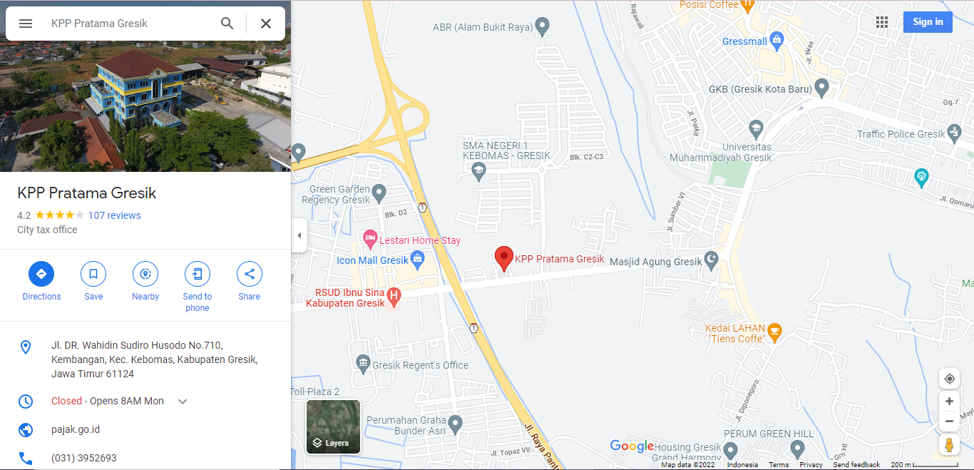
Gambar 1. Lokasi KPP Pratama Gresik Selatan

  - Struktur Organisasi KPP Pratama Gresik Selatan
Dalam menjalankan fungsi dan tugasnya, KPP Pratama Gresik Selatan memiliki struktur organisasi. Struktur ini menggambarkan posisi tugas dan tanggung jawab masing –masing personil yang terlibat dalam KPP Pratama Gresik Selatan ini.
Adapun struktur organisasi yang diterapkan oleh KPP Pratama Gresik Selatan memiliki bentuk fungsional. Menurut pasal 60 PMK Nomor 184 Tahun 2020, struktur organisasi KPP Pratama Gresik Selatan terdiri dari :
- Subbagian Umum dan Kepatuhan Internal
- Seksi Penjaminan Kualitas Data
- Seksi Pelayanan
- Seksi Pemeriksaan, Penilaian, dan Penagihan
- Seksi Pengawasan I
- Seksi Pengawasan II
- Seksi Pengawasan III
- Seksi Pengawasan IV
- Seksi Pengawasan V
- Seksi Pengawasan VI
- Kelompok Jabatan Fungsional
Gambaran struktur organisasi yang berlaku di KPP Pratama Gresik Selatan adalah sebagai berikut:

Gambar 2. Struktur Organisasi KPP Pratama Gresik Selatan

Tugas dan kewenangan masing-masing tersebut dijelaskan dalam PMK Nomor 184 Tahun 2020 pasal 61 yang berisi tentang:
- Kepala Kantor
- Bertanggung jawab atas pelaksanaan semua kegiatan kantor baik secara internal maupun eksternal.
- Menyusun program kerja kegiatan kantor.
- Berkoordinasi dengan semua kepala sub bagian.
- Membuat laporan evaluasi hasil kegiatan yang dilakukan secara periodik.
- Subbagian Umum dan Kepatuhan Internal
- Melakukan urusan kepegawaian, keuangan, tata usaha, rumah tangga, pengelolaan kinerja, melakukan pemantauan pengendalian intern, pengujian kepatuhan dan manajemen risiko, internalisasi kepatuhan, penyusunan laporan, pengelolaan dokumen non perpajakan, serta dukungan teknis pelaksanaan tugas kantor
- Seksi Penjaminan Kualitas Data
- Melakukan analisis, penjabaran, dan pengelolaan dalam rangka penjaminan kualitas data melalui pencarian, pengumpulan, pengolahan, penyajian data dan informasi perpajakan, perekaman dokumen perpajakan, pengelolaan dan tindak lanjut kerjasama perpajakan.
- Penjaminan kualitas data yang berkaitan dengan kegiatan intensifikasi dan ekstensifikasi, penerusan data hasil penjaminan kualitas, tindak lanjut atas distribusi data, penatausahaan dokumen berkaitan dengan pembangunan data, dan pelaksanaan dukungan teknis pengolahan data.
- Melakukan penyusunan monografi fiskal dan melakukan pengelolaan administrasi produk hukum dan produk pengolahan data perpajakan.
- Seksi Pelayanan
- Pengelolaan dalam rangka pemberian layanan perpajakan yang berkualitas dan memastikan Wajib Pajak memahami hak dan kewajiban perpajakannya melalui pelaksanaan edukasi dan konsultasi perpajakanMelaksanakan registrasi Wajib Pajak.
- Melaksanakan pemenuhan permintaan konfirmasi dan klarifikasi.
- Menerima dan mengelola surat pemberitahuan serta penerimaan surat lainnya
- Melakukan pengelolaan administrasi penetapan dan penerbitan produk hukum dan produk layanan perpajakan
- Seksi Pemeriksaan, Penilaian, dan Penagihan
- Melakukan analisis, penjabaran, dan pengelolaan dalam rangka pencapaian target penerimaan pajak melalui pelaksanaan pemeriksaan, pelaksanaan penilaian properti, bisnis, dan aset tak berwujud, pelaksanaan tindakan penagihan, penundaan dan angsuran tunggakan pajak, serta melakukan penatausahaan piutang pajak, dan melakukan pengelolaan administrasi penetapan dan penerbitan produk hukum dan produk pemeriksaan, penilaian, dan penagihan.
- Melakukan penerbitan dan penyaluran surat perintah pemeriksaan pajak serta administrasi pemeriksaan perpajakan lainnya.
- Melakukan urusan penatausahaan piutang pajak dan memproses permohonan pengansuran pajak.
- Memproses pengansuran atau penundaan pembayaran pajak.
- Melakukan penagihan aktif.
- Mengusulkan penghapusan piutang pajak.
- Penyimpanan dokumen –dokumen penagihan
- Seksi Pengawasan (Seksi Pengawasan I, Seksi Pengawasan II, Seksi Pengawasan III, Seksi Pengawasan IV, Seksi Pengawasan V, dan Seksi Pengawasan VI)
- Melakukan analisis, penjabaran, dan pengelolaan dalam rangka memastikan Wajib Pajak mematuhi peraturan perundang-undangan perpajakan melalui perencanaan, pelaksanaan, dan tindak lanjut intensifikasi dan ekstensifikasi berbasis pendataan dan pemetaan (mapping) subjek dan objek pajak, penguasaan wilayah, pengamatan potensi pajak dan penguasaan informasi, pencarian, pengumpulan, pengolahan, penelitian, analisis, pemutakhiran, dan tindak lanjut data perpajakan, pengawasan dan pengendalian mutu kepatuhan kewajiban perpajakan Wajib Pajak, imbauan dan konseling kepada Wajib Pajak, pengawasan dan pemantauan tindak lanjut pengampunan pajak, serta melakukan pengelolaan administrasi penetapan dan penerbitan produk hukum dan produk pengawasan perpajakan.
- Jabatan Fungsional Pemeriksa
- Pemeriksa pajak adalah pejabat fungsional yang berkedudukan sebagai pelaksana teknis fungsional pemeriksa pajak pada Direktorat Jenderal pajak Departemen Keuangan. Jabatan Fungsional Pemeriksa Pajak adalah jabatan karir yang hanya dapat diduduki oleh Pegawai Negeri Sipil (PNS). Tugas pokoknya adalah melakukan pemeriksaan pajak dan penyidikan tindak pidana perpajakan.

  - Wilayah Kerja KPP Pratama Gresik Selatan
Kantor Pelayanan Pajak (KPP) Pratama Gresik Selatan termasuk Kanwill DJP Jawa Timur II yang mempunyai wilayah kerja dalam menjalankan tugas, tanggung jawab, dan wewenangnya terdiri dari 10 Kecamatan yang berada di Kabupaten Gresik. Adapun 10 Kecamatan tersebut diantaranya :
- Kecamatan Menganti
- Kecamatan Cerme
- Kecamatan Benjeng
- Kecamatan Balongpanggang
- Kecamatan Kedamean
- Kecamatan Wringin Anom
- Kecamatan Driyorejo
- Kecamatan Manyar
- Kecamatan Kebomas
- Kecamatan Duduk Sampeyan

BAB III
TINJAUAN PUSTAKA

  - Prosedur Pajak
Setiap rangkaian kegiatan yang dilakukan dalam suatu organisasi maupun badan perlu adanya tatacara yang perlu dilakukan. Menurut Wing Wahyu Winiarno (2006:2.17) prosedur adalah rangkaian kegiatan yang dibuat baku untuk menghadapi suatu berbagai macam peristiwa atau transaksi dalam suatu organisasi maupun perusahaan. Selanjutnya diungkapkan oleh Mulyadi (2013:5) prosedur adalah suatu urutan kegiatan yang melibatkan beberapa pihak dengan tujuan menjamin agar konsumen mendapat penanganan yang sama dalam setiap transaksi yang dilakukan perusahaan yang berulang kali dilakukan.
Definisi pajak menurut Undang-Undang Nomor 16 tahun 2009 pasal 1 ayat 1 tentang Ketentuan Umum Perpajakan merupakan kontribusi wajib orang dan badan kepada negara yang bersifat memaksa sesuai dengan undang-undang dan imbalannya tidak diterima secara langsung akan tetapi dimanfaatkan untuk kebutuhan negara dan kemakmuran rakyat. Adapun pernyataan dari Prof. Dr. Rochmat Soemitro, S.H., yang dikutip oleh Mardiasmo (2016:3), pajak merupakan kontribusi dari rakyat terhadap negara, ditetapkan berdasarkan undang-undang yang dapat dipungut secara paksa serta tidak mendapat balas jasa secara langsung dan dimanfaatkan sepenuhnya untuk kepentingan umum. Selanjutnya diungkapkan oleh Dr. Soeparman Soemahamidjaja dalam Mardiasmo (2016:3) pajak adalah iuran yang bersifat wajib dari rakyat terhadap penguasa berupa uang atau barang yang dipungut berdasarkan aturan hukum dan dimanfaatkan untuk mencapai kesejahteraan umum.

  - Peranan dan Fungsi Pajak
Pembangunan nasional yang dilakukan pemerintah merupakan kegiatan yang dibiayai oleh kas negara. Penerimaan negara yang cukup potensial salah satunya berasal dari sektor pajak. Pembangunan fasilitas umum saat ini sudah dapat dinikmati dan dimanfaatkan masyarakat luas seperti sarana transportasi umum, fasilitas kesehatan, komunikasi, keamanan dan masih banyak lainnya. Fasilitas tersebut dapat tersedia karena peran pemerintah dalam melakukan penghimpunan dana. Dikemukakan oleh Mardiasmo (2013:4) dalam bukunya yang berjudul Perpajakan dijelaskan bahwa pajak berfungsi sebagai:
- Fungsi Anggaran (budgetair)
Pajak berperan sebagai sumber pendapatan pemerintah untuk membiayai kebutuhan atau pengeluaran negara.
- Fungsi Mengatur (reguler)
Pajak berperan dalam pelaksanaan kebijakan pemerintah di bidang ekonomi juga sosial. Contoh:
- Pengenaan pajak yang tinggi untuk berbagai jenis minuman keras yang bertujuan mengurangi penggunaannya.
- Berbagai jenis barang-barang mewah dikenakan pajak yang tinggi guna mengurangi perilaku konsumtif masyarakat.

  - Penanggung Pajak
Berdasarkan Undang-Undang Nomor 19 Tahun 2000 pasal 1 angka 3 tentang Penagihan Pajak dengan Surat Paksa, yang dimaksud dengan penanggung pajak yaitu wajib pajak pribadi maupun badan yang bertanggungjawab dalam pelunasan tunggakan pajak, juga pihak yang mewakili dalam menjalankan hak dan menunaikan kewajiban wajib pajak berdasarkan ketentuan peraturan perpajakan. Wakil yang dapat menggantikan penanggung pajak yaitu:
- Pengurus yang sudah ditunjuk
- Badan yang berstatus pailit
- Badan yang sedang dalam proses pembubaran oleh pihak yang dipercayai atau ditunjuk
- Badan yang berstatus likuidasi menurut likuidator
- Harta warisan yang belum dibagi oleh pihak yang bersangkutan maupun yang mewakili
- Anak-anak dibawah umur yaitu orang yang keputusannya berdasarkan persetujuan wali

  - Jurusita Pajak
Pengertian jurusita pajak berdasarkan penyataan Waluyo (2013:91) dalam bukunya yang berjudul Perpajakan Indonesia adalah pihak yang berwenang melaksanakan penagihan pajak untuk melaksanakan penagihan seketika dan sekaligus, pemberitahuan surat paksa, penyitaan berdasarkan Surat Perintah Melakukan Penyitaan dan penyanderaan berdasarkan Surat Perintah Penyanderaan. Tindakan pajak yang dilakukan berupa penagihan utang pajak, yang dimaksud dengan utang pajak yaitu besarnya pajak yang harus dilunasi oleh wajib pajak ditambah dengan sanksi administratif berupa denda, bunga pajak juga tambahan kenaikan uang sesuai yang tercantum dalam surat keterangan pajak berdasarkan peraturan perpajakan. Jurusita pajak memiliki wewenang untuk penyampaian Surat Paksa secara langsung dan melakukan penagihan sesuai yang tertera dalam Surat Paksa.

  - Prosedur Penagihan dengan Surat Teguran dan Surat Paksa
- Surat Teguran
Tindakan awal penagihan pajak yang tercantum dalam buku Pedoman Penagihan Pajak (2015:11) adalah penyampaian surat peringatan untuk membayar utang pajak yang sudah jatuh tempo dengan menerbitkan Surat Teguran maupun surat lain yang sejenis yang berfungsi sama dengan Surat Teguran. Penerbitan Surat Teguran dilaksanakan setelah tujuh hari dari waktu jatuh tempo pelunasan utang pajak. Surat Teguran dapat disampaikan secara langsung, melalui jasa pos, maupun perusahaan jasa ekspedisi atau jasa pengantar dengan mencantumkan bukti pengiriman surat.
Penerbitan Surat Teguran berdasarkan peraturan Direktorat Jenderal Pajak harus melalui prosedur berikut ini:
      - Data tunggakan pajak yang belum dilunasi diperoleh dari sistem dijadikan pedoman oleh jurusita untuk membuat dan mencetak konsep Surat Teguran yang kemudian diserahkan kepada Kepala Seksi Penagihan.
      - Kepala Seksi Penagihan akan meneliti konsep Surat Teguran dan meneruskan kepada Kepala Kantor Pelayanan Pajak.
      - Kepala Kantor Pelayanan Pajak menyetujui dan menandatangani Surat Teguran, kemudian mengembalikan ke jurusita.
      - Jurusita akan menggandakan Surat Teguran yang sudah ditandatangani untuk diarsipkan udi Seksi Penagihan dan mengirimkan ke wajib pajak melalui Subbagian Umum.
- Surat Paksa
Surat paksa diterbitkan 21 hari setelah diterbitkannya Surat Teguran oleh Kantor Pelayanan Pajak dan penanggung pajak belum juga melunasi utang pajaknya. Undang-Undang Nomor 16 tahun 2009 pasal 21 tentang Ketentuan Umum Perpajakan menjelaskan, bahwa yang dimaksud dengan Surat Paksa adalah surat perintah untuk membayar utang pajak dan biaya penagihannya. Surat Paksa mempunyai kekuatan hukum yang sama seperti grosse akta, yakni putusan dari pengadilan perdata yang memiliki kekuatan hukum tetap. Sehingga, Surat Paksa dapat disampaikan tanpa menunggu putusan peradilan dan banding juga tidak bisa diajukan. Keistimewaan tersebut bertujuan untuk memaksimalkan efisiensi dan efektivitas penagihan tunggakan pajak.
Berdasarkan peraturan Direktorat Jenderal Pajak Surat Paksa yang diterbitkan harus melalui prosedur sebagai berikut:
- Atas perintah Kepala Kantor Pajak berdasarkan data wajib pajak yang belum juga melakukan pembayaran pajak setelah disampaikannya Surat Teguran. Kepala Kantor Pelayanan Pajak akan memberikan perintah kepada Seksi Penagihan untuk membuat dan menyerahkan konsep Surat Paksa dan konsep Berita Acara Pemberitahuan Surat Paksa.
- Konsep Berita Acara Pemberitahuan Surat Paksa dan konsep Surat Paksa ditandatangani oleh Kepala Kantor Pelayanan Pajak kemudian diserahkan kembali ke Seksi Penagihan.
- Konsep Berita Acara Pemberitahuan Surat Paksa dan konsep Surat Paksa yang sudah ditandatangani Kepala Kantor Pajak dijadikan landasan untuk melakukan pemberitahuan kepada wajib pajak atau penanggung pajak secara langsung oleh jurusita. Adapun isi Surat Paksa antara lain memuat:
- Nama wajib pajak atau nama wajib pajak dan penanggung pajak
- Dasar penagihan
- Besarnya utang pajak
- Perintah untuk membayar
- Surat Paksa diberitahukan oleh jurusita dengan membacakan isi surat paksa dihadapan wajib pajak, lalu dituangkan dalam berita acara pemberitahuan surat paksa serta penyerahan Salinan surat paksa kepada wajib pajak. Berita acara pemberitahuan surat paksa sekurang-kurangnya memuat:
- Hari dan tanggal pemberitahuan surat paksa
- Nama jurusita pajak
- Nama penerima
- Tempat pemberitahuan surat paksa
- Tanda tangan jurusita pajak dan penanggung pajak
- Setelah surat paksa disampaikan, jurusita akan membuat laporan pelaksanaan surat paksa yang kemudian diserahkan kepada kepala kantor pelayanan pajak.
- Kepala kantor pelayanan pajak selanjutnya menandatangani laporan pelaksanaan surat paksa yang sudah dilaksanakan kemudian mengembalikan ke seksi penagihan untuk diarsipkan sebagai bukti telah disampaikannya surat paksa.

BAB IV
PEMBAHASAN

  - Struktur Organisasi Unit Kerja

Gambar 3. Struktur Organisasi Unit Kerja KPP Pratama Gresik Selatan

  - Tugas Unit Kerja
Selama pelaksanaan kerja praktik, praktikkan ditugaskan di seksi yang berbeda yakni pada Seksi Subbagian Umum dan KI, Seksi Pengawasan IV, Seksi P3 (Pemeriksaan, Penilaian, dan Penagihan).

  - Penjelasan Singkat Tentang Tugas Unit Kerja
    - Tugas Unit Kerja – Seksi Subbagian Umum dan KI
Seksi Subbagian Umum dan KI mempunyai tugas kerja melakukan urusan mengenai tata usaha, kepegawaian, keuangan, pengelolaan kinerja, melakukan pemantauan pengendalian internal di dalam KPP Pratama Gresik, penyusunan laporan, mengelola dokumen selain perpajakan, dukungan teknis pelaksanaan tugas kantor, pengujian kepatuhan, serta manajemen risiko.
    - Tugas Unit Kerja – Seksi Pengawasan IV
Seksi Pengawasan IV mempunyai tugas kerja melakukan analisis mengenai pengelolaan dan penjabaran dalam rangka memastikan wajib pajak mematuhi peraturan perundang-undangan perpajakan, serta melakukan pengelolaan adiministrasi penetapan dan penerbitan produk hukum dan produk pengawasan perpajakan.
    - Tugas Unit Kerja – Seksi P3 (Pemeriksaan, Penilaian, dan Penagihan)
Seksi P3 (Pemeriksaan, Penilaian, dan Penagihan) mempunyai tugas kerja melakukan analisis mengenai pengelolaan dan penjabaran dalam rangka pencapaian target penerimaan pajak melalui pelaksanaan pemerikasaan, pelaksanaan tindakan penagihan, penundaan, dan angsuran tunggakan pajak.

  - Tugas Khusus
    - Tujuan Penelitian
Penelitian prosedur penagihan pajak dengan surat teguran dan surat paksa pada KPP Pratama Gresik adalah untuk mengetahui apakah prosedur penagihan pajak dengan surat teguran dan surat paksa sudah sesuai Standar Operasional Prosedur (SOP).
    - Metodologi Penelitian
Metodologi penelitian yang digunakan dalam penulisan laporan kerja praktik adalah metode penelitian deskriptif, yakni penelitian yang mengamatai suatu objek dan menghasilkan data deskriptif berupa tulisan atau ucapan.
    - Analisis Data dan Pembahasan
Analisis Pelaksanaan Prosedur Penagihan dengan Surat Teguran dan Surat Paksa di KPP Pratama Gresik Selatan.
Prosedur Penerbitan Surat Teguran
Dalam Undang-Undang Republik Indonesia No. 19 Tahun 2000 tentang Penagihan Pajak dengan Surat Paksa adalah Surat peringatan atau surat lain yang sejenis adalah surat yang diterbitkan oleh pejabat untuk memperingkatkan atau menegur kepada Wajib Pajak untuk melunasi hutang pajaknya. Proses penagihan adalah tindakan yang dilaksanakan berdasarkan prosedur oenagihan yang telah ditetapkan oleh Direktorat Jendral Pajak (DJP). Prosedur penagihan sangat penting untuk memandu jurusita dalam melaksanakan tindakan penagihan pajak. Proses penagihan di KPP Pratama Gresik Selatan berdasarkan pengamatan penulis selama melaksanakan Kerja Praktik sudah sesuai dengan Standar Operasional Prosedur (SOP) yang dibuat DJP dan dilaksanakan dengan baik oleh jurusita yang bertugas. Prosedur penerbitan surat teguran di KPP Pratama Gresik Selatan digambarkan sebagai berikut:

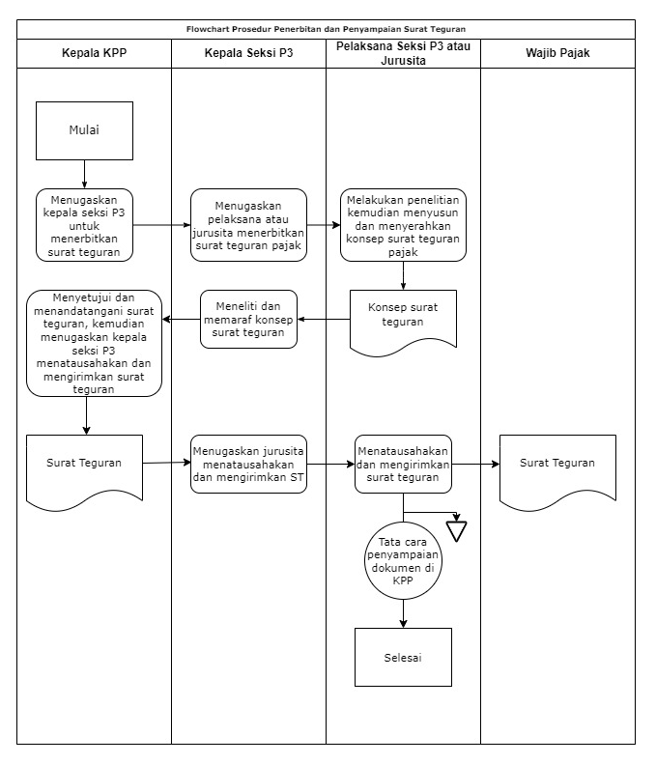

Gambar 4. Flowchart Proses Penerbitan Surat Teguran
Dari Flowchart di atas dapat dilihat, bahwa proses penerbitan surat teguran dimulai dengan adanya penugasan penerbitan teguran oleh Kepala Kantor KPP Pratama Gresik Selatan kepada Seksi P3, setelah itu Kepala Seksi P3 akan menugaskan Pelaksana atau Jurusita Pajak untuk menerbitkan Surat Teguran, setelah itu Pelaksana atau Jurusita Pajak akan menyusun dan menyerahkan konsep Surat Teguran kepada Kepala Seksi Penagihan. Kemudian Kepala Seksi Penagihan akan meneliti Surat Teguran dan Kemudian memberikan paraf untuk selanjutnya diserahkan kepada Kepala Kantor untuk ditandatangani. Selanjutnya, Surat Teguran akan dikirimkan kembali kepada Kepala Seksi P3 dan kemudian dikirimkan kepada Pelaksana atau Jurusita Pajak untuk segera dikirimkan kepada wajib pajak dan membuat salinannya untuk ditatausahakan atau arsipkan di gudang penagihan.

Penerbitan Surat Paksa
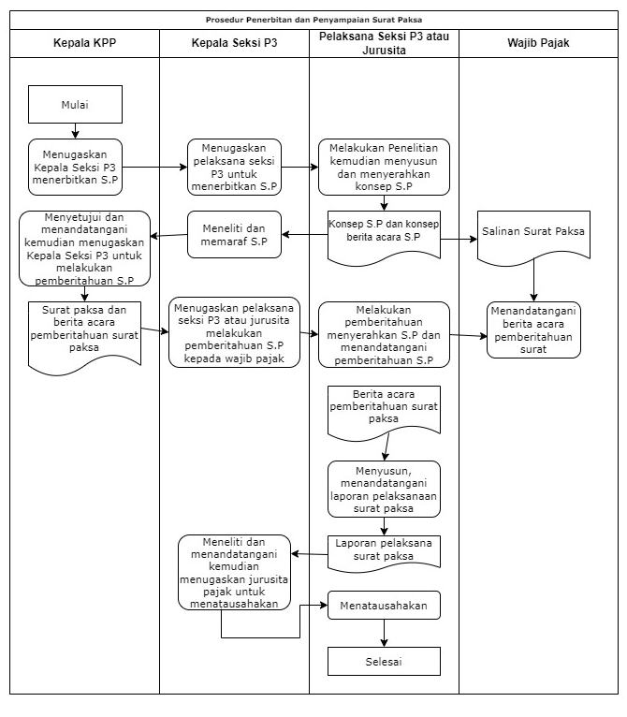
Berdasarkan wawancara dengan bagian pelaksana KPP Pratama Gresik Selatan, menyebutkan bahwa surat paksa adalah surat yang duterbitkan Kepala Kantor Pelayanan Pajak. Surat tersebut memiliki kekuatan hukum dan diterbitkan 21 hari setelah jatuh tempo surat teguran dan wajib pajak belum melunasi hutang pajaknya. Surat Paksa ini, akan disampaikan oleh jurusita pajak dengan mendatangi langsung wajib pajak yang bersangkutan. Berdasarkan peraturan, wajib pajak harus melunasi hutangnya dalam waktu 2 x 24 jam. Prosedur pelaksanaan surat paksa digambarkan sebagai berikut:

Gambar 5. Flowchart Proses Penerbitan Surat Paksa
Dari Flowchart di atas dapat dilihat bahwa proses penerbitan surat paksa dimulai dengan kepala kantor KPP Pratama Gresik Selatan menugaskan kepala seksi P3 untuk menerbitkan surat paksa atas hutang pajak yang belum dilunasi oleh wajib pajak setelah lewat dua puluh satu hari sejak tanggal disampaikan surat teguran. Setelah itu, kepala seksi P3 akan menugaskan jurusita pajak untuk melakukan penerbitan surat paksa. Jurusita pajak kemudian melakukan penelitian dan menyusun serta menyerahkan konsep surat paksa beserta dengan konsep berita acara pemberitahuan surat paksa kepada kepala seksi P3. Dalam penelitian ini, jurusita pajak akan berkordinasi dengan seksi-seksi terkait, contohnya adalah seksi pengawasan untuk memperoleh alamat dan nama wajib pajak yang valid. Selanjutnya, kepala seksi P3 akan meneliti konsep surat paksa dan memaraf serta menyerahkan kepada kepala kantor. Kepala kantor KPP Pratama Gresik Selatan akan menyetujui dengan menandatangani surat paksa beserta berita acara pemberitahuan surat paksa untuk selanjutnya akan diserahkan kepada seksi P3 untuk ditindak lanjuti. Kemudian, kepala seksi P3 akan menugaskan jurusita pajak menyampaikan surat paksa kepada wajib pajak. Surat paksa ini diberitahukan oleh jurusita pajak KPP Pratama Gresik Selatan dengan pernyataan dan menyerahkan Salinan surat paksa. Selanjutnya, jurusita pajak dengan wajib pajak akan menandatangani berita acara pemberitahuan surat paksa. Setelah pemberitahuan surat paksa kepada wajib pajak, maka jurusita akan membuat laporan pelaksanaan surat paksa yang kemudian jurusita akan menatausahakan atau mengarsipkan surat paksa, berita acara pemberitahuan surat paksa beserta dengan laporan pelaksanaan surat paksa.

Hambatan dalam Penagihan Pajak
Penagihan pajak merupakan upaya yang sangat diharapkan dapat mengurangi piutang pajak dari penganggung pajak terhadap negara dan menambah kas negara. Namun, menurut Jurusita Pajak di KPP Pratama Gresik Selatan yang penulis wawancari menyatakan, bahwa ada beberapa kendala yang masih sering ditemui seperti, kurangnya pemahaman wajib pajak mengenai pajak, sehingga mereka acuh atau tidak peduli saat menerima surat teguran pajak, dan karena hal tersebut mengharuskan adanya penerbitan surat paksa. Selain itu, adanya alamat wajib pajak yang tidaj ditemukan karena alamat asal dan alamat yang tinggal berbeda, sehingga wajib pajak tidak dapat ditemui. Padahal, saat penyampaian surat teguran yang dikirim melalui POS memerlukan alamat lengkap untuk memudahkan penyampaian surat teguran. Kemudian, adanya kondisi wajib pajak yang sudah tidak memiliki usaha atau mengalami kebangkrutan, sehingga kesulitan untuk melakukan proses penagihan pajak.

    - Kesimpulan Penelitian
Berdasarkan analisis deskriptif yang telah dilakukan, maka penulis memperoleh beberapa kesimpulan, yaitu dalam prosedur penagihan pajak dengan surat teguran dan surat paksa KPP Pratama Gresik Selatan menggunakan Standar Operasional Prosedur (SOP) yang ditetapkan langsung oleh Direktorat Jendral Pajak (DJP) sebagai acuannya. Dimana dalam penerbitan surat teguran dan surat paksa, melibatkan kepala kantor, kepala seksi P3, kepala seksi pengawasan, pelaksana seksi P3 atau jurusita, dan wajib pajak. Penerbitan surat teguran dan surat paksa, dimulai dari penugasan oleh kepala kantor kepada kepala seksi P3, kemudian jurusita pajak akan menindak lanjuti dengan menyusun konsep terlebih dahulu, lalu konsep tersebut disahkan oleh kepala kantor untuk selanjutnya dikirim kepada wajib pajak. Adapun kendala yang dihadapi dalam pelaksanaan surat teguran dan surat paksa adalah masih kurangnya pengetahuan wajib pajak mengenai perpajakan, alamat wajib pajak yang tidak valid, sehingga menyebabkan penyampaian surat teguran dan surat paksa menjadi terhambat.

  - Kegiatan Kerja Praktik
No | Kegiatan | Minggu ke-1 |  |  |  |  | Minggu ke-2 |  |  |  |  | Minggu ke-3 |  |  |  |  | Minggu ke-4 |  |  |  |  | Minggu ke-5
1 | Pengenalan profil dan budaya perusahaan
2 | Melakukan tugas sesuai dengan seksi masing-masing
3 | Observasi dan pengumpulan data
4 | Penulisan Laporan
Tabel 1. Jadwal Kerja Praktik

BAB V
KESIMPULAN DAN SARAN

  - Kesimpulan
Berdasarkan hasil analisis dan observasi yang telah dilakukan, maka penulis memperoleh beberapa kesimpulan, yaitu proses penagihan pajak di Kantor Pelayanan Pajak Pratama Gresik Selatan sudah dilaksanakan sesuai dengan Standart Operating Procedure (SOP) yang ditetapkan oleh Direktorat Jenderal Pajak (DJP). Pihak yang terkait dengan penerbitan Surat Teguran dan Surat Paksa telah melaksanakan tugas dan fungsinya dengan baik. Proses penagihan pajak juga mengalami kendala yang berasal dari penanggung pajak atau wajib pajak, antara lain kurangnya pengetahuan wajib pajak pajak mengenai perpajakan, kesadaran membayar pajak yang rendah, data identitas yang kurang lengkap dan perlawanan secara fisik maupun emosional sebagai bentuk penolakan.

  - Saran
Berdasarkan hasil dari kegiatan magang yang telah dilakukan di KPP Pratama Gresik Selatan, ada beberapa hal yang bisa dijadikan pertimbangan untuk dijadikan saran dalam hal yang berkaitan dengan kerja praktik kedepannya, antara lain yaitu:
- Diharapkan bagi mahasiswa yang mengikuti kerja praktik diberikan pengetahuan dasar terkait dunia kerja, dan juga memberikan pengetahuan tambahan terkait unit kerja lain yang masih dalam satu lingkup kerja.
- Memberikan soaialisasi dan himbauan sacara rutin dan intensif kepada wajib pajak di wilayah Gresik mengenai perpajakan melalui Seksi Pengawasan dan Konsultasi I agar kesadaran wajib pajak semakin meningkat.
- Memberikan pengarahan dan himbauan khusus kepada penanggung pajak yang tidak taat agar melakukan pelunasan tunggakan pajak sehingga tidak terjadi masalah dikemudian hari.
- Menghimbau wajib pajak untuk selalu memperbaharui data yang terkait dangan alamat, kondisi wajib pajak dan usaha yang dimiliki, serta tidak sungkan untuk melakukan konsultasi dengan Account Representative (AR) sesuai yang telah ditentukan oleh pihak Kantor Pelayanan Pajak tentang tatacara perhitungan dan pembayaran pajak.
- Peserta Kerja Praktik harus mempersiapkan diri dengan baik agar selama dilakukannya Kerja Praktik mampu menambah, menyerap dan memahami ilmu maupun pengalaman yang tidak didapatkan di luar kesempatan Kerja Praktik.

DAFTAR PUSTAKA

Aspiani, D. 2018. Prosedur Penagihan Pajak Atas Surat Ketetapan Pajak Pada KPP Pratama Kemayoran. Ekbank, 2, 105-115.
Elim Inggriani, F. Mamusu Rosalina. 2017. Analisis Efektivitas Penagihan Aktif dengan Menggunakan Surat Teguran dan Surat Paksa di KPP Pratana Kabupaten Poso. Jurnal Riset Ekonomi, Manajemen, Bisnis dan Akuntansi Fakultas Ekonomi dan Bisnis Jurusan Akuntansi Universitas Sam Ratulangi Manado.
Sugiarti, R. 2015. Implementasi Sistem Penagihan Pajak di Kantor Pelayanan Pajak (KPP) Pratama Surabaya Rungkut. Sekolah Tinggi Ilmu Ekonomi Perbanas.

LAMPIRAN-LAMPIRAN

Lampiran 1. Surat Permohonan Kerja Praktik di KPP Pratama Gresik Selatan
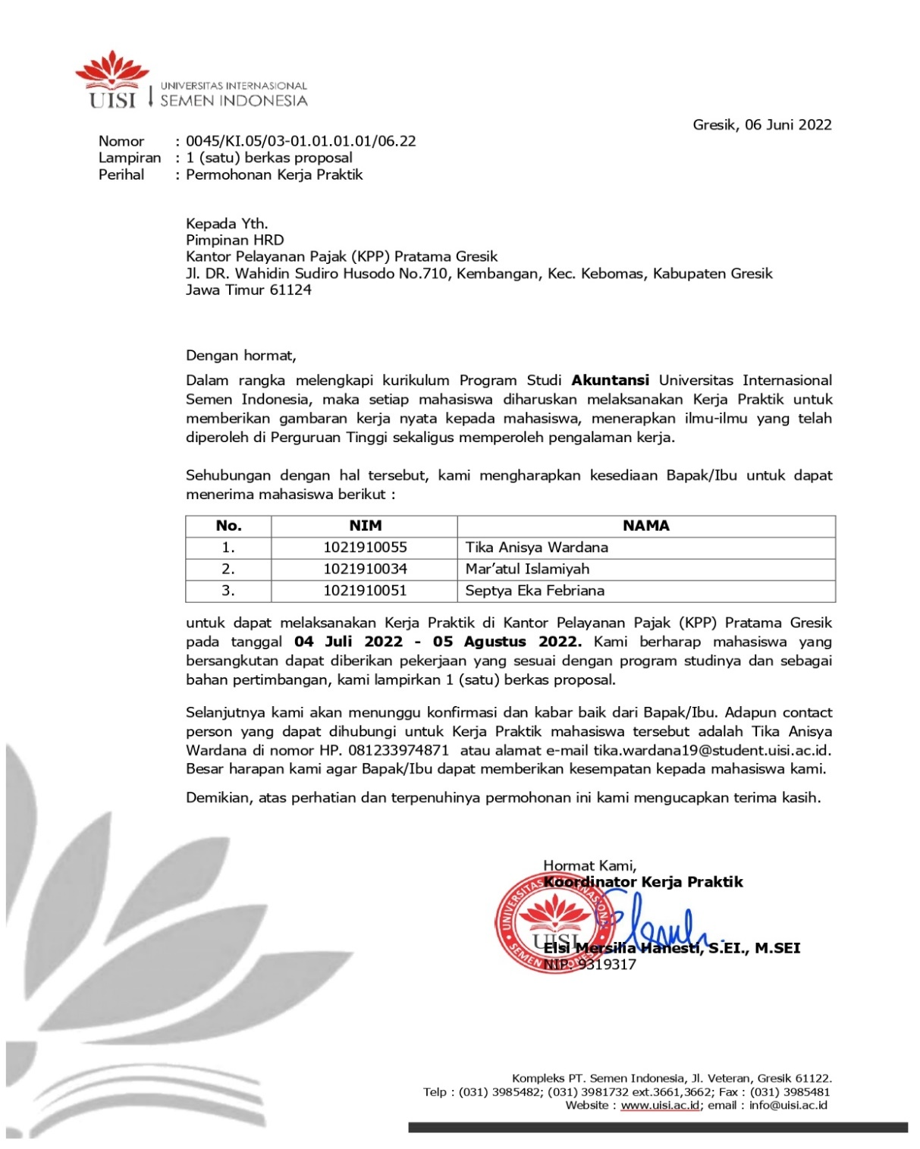
Lampiran 2. Nota Dinas Persetujuan Izin Kerja Praktik di KPP Pratama Gresik Selatan
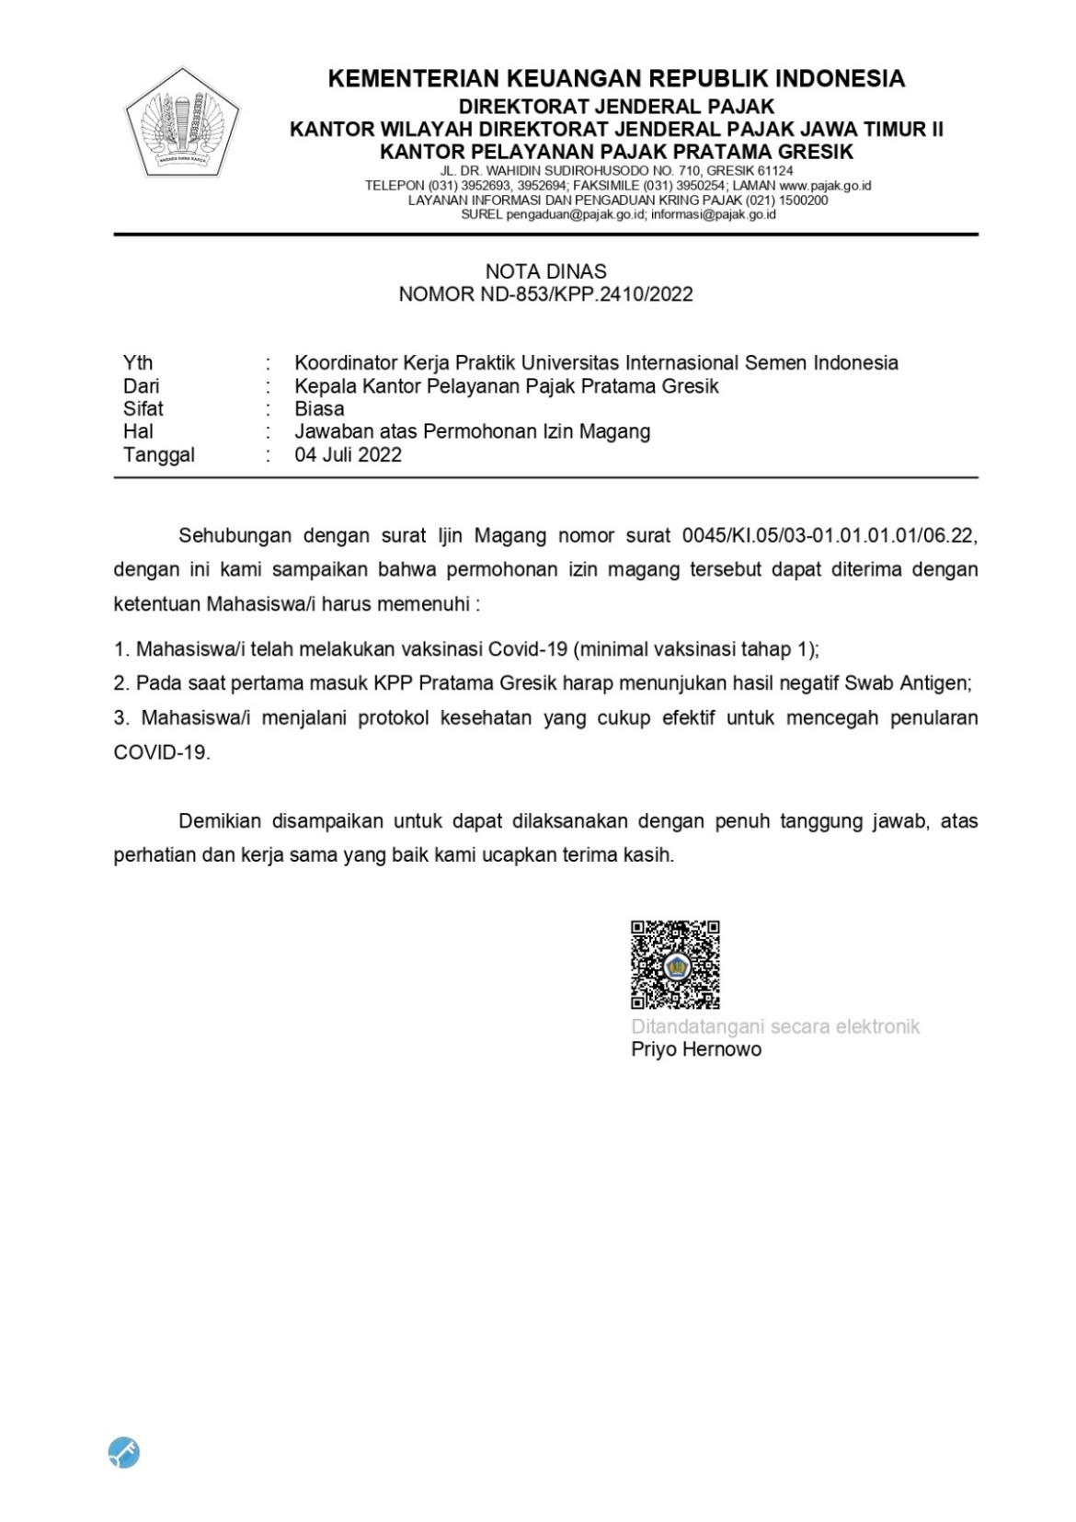
Lampiran 3. Lembar Kehadiran Kerja Praktik Mar’atul Islamiyah
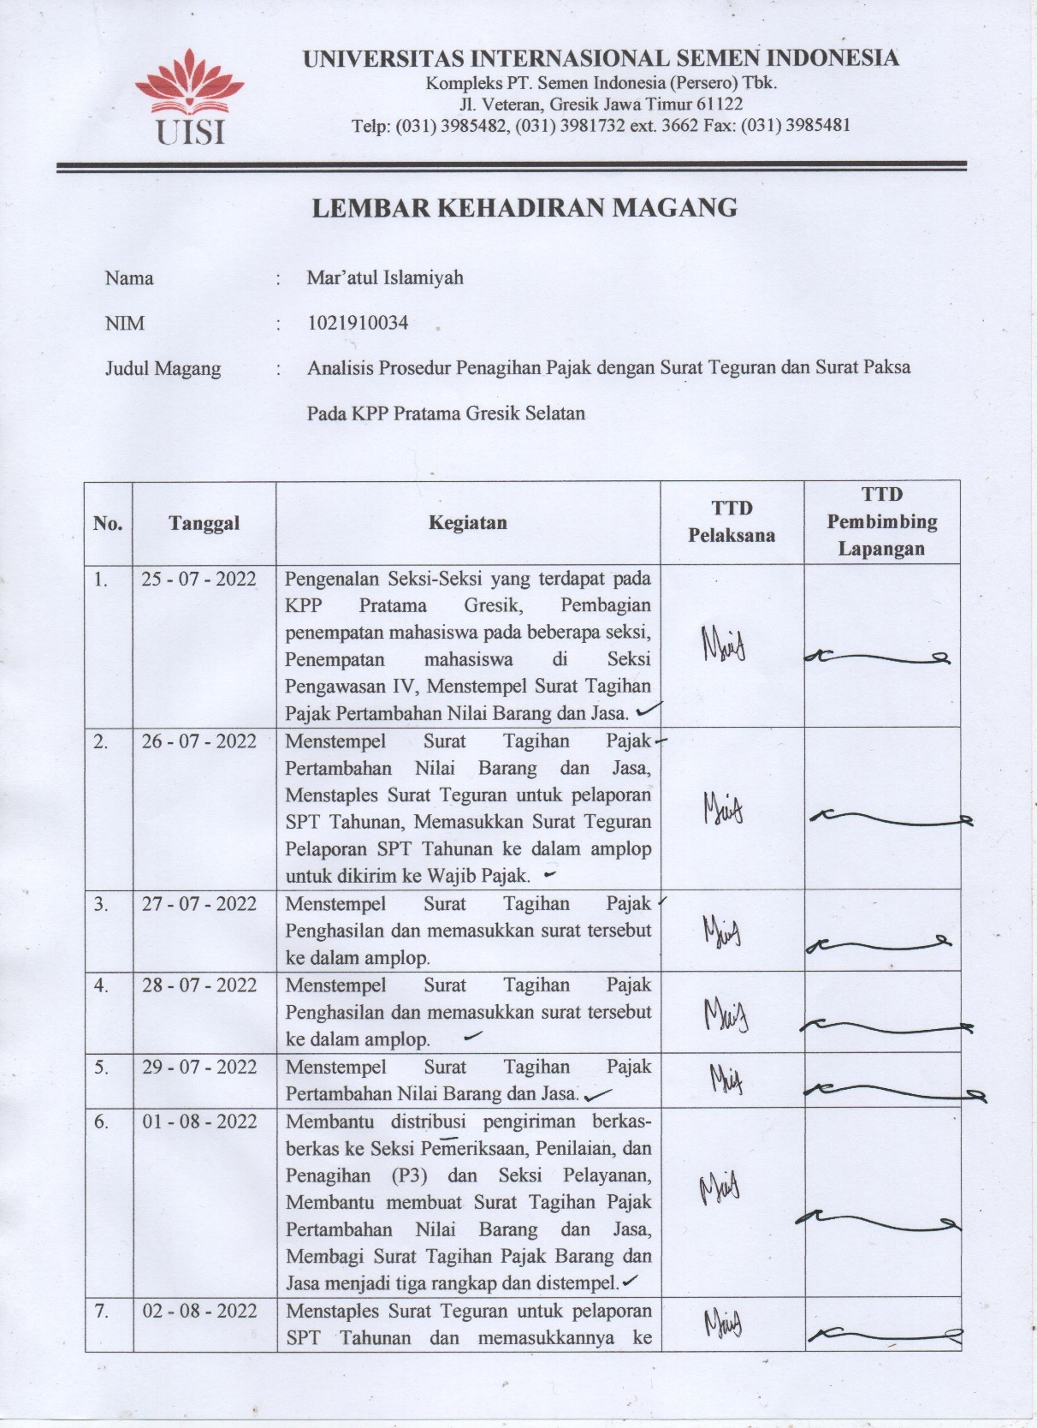

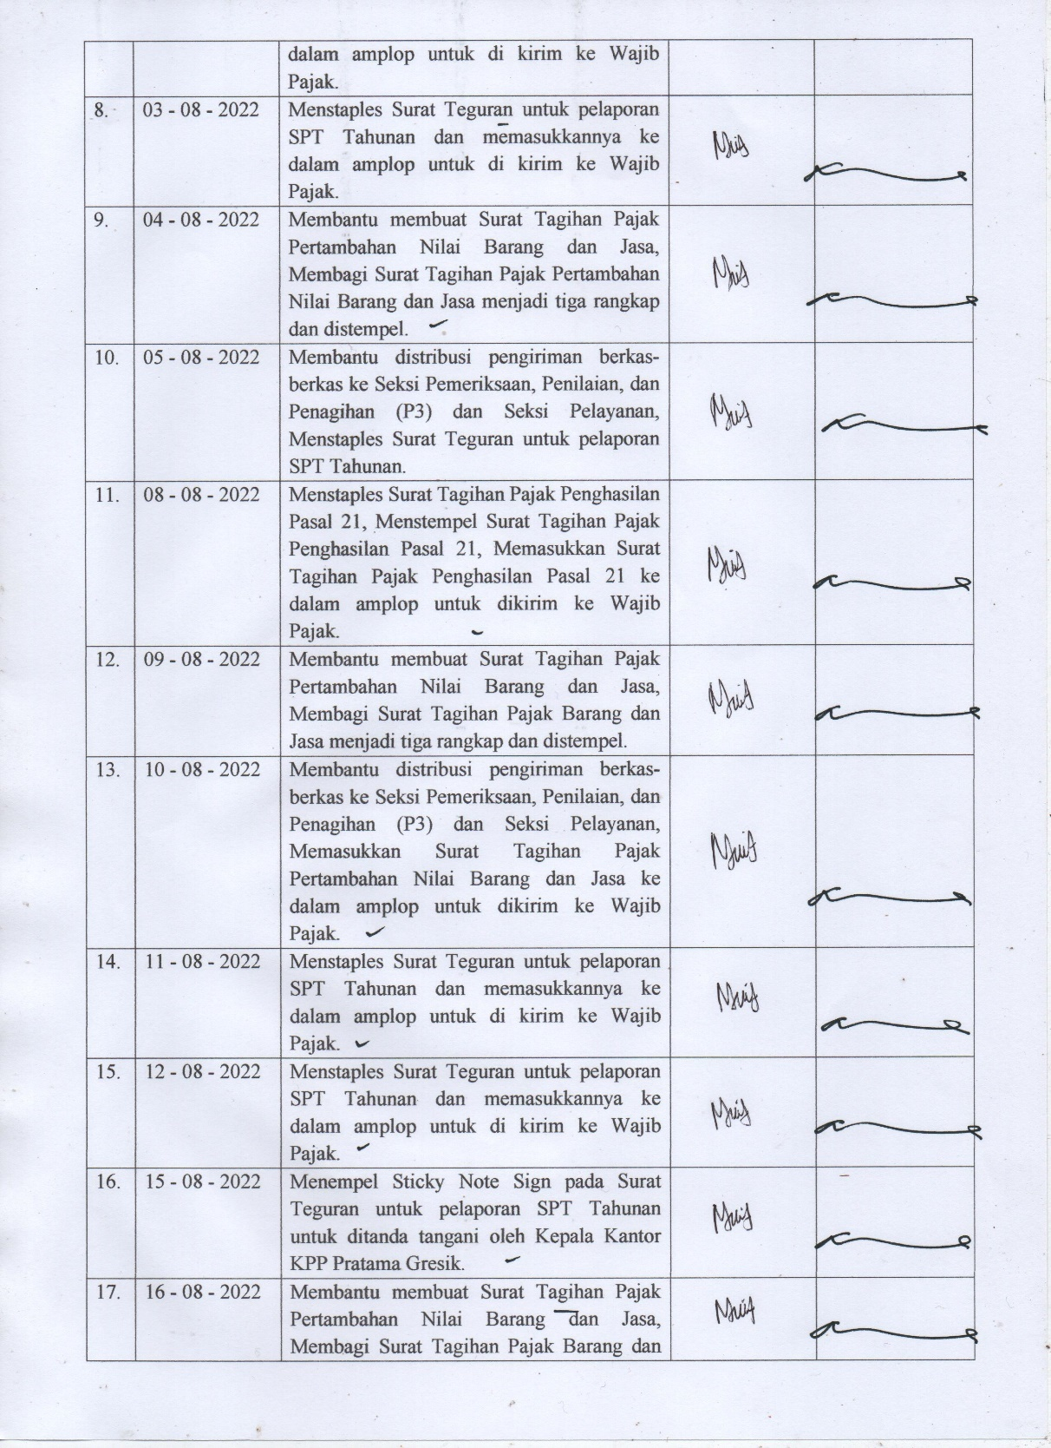

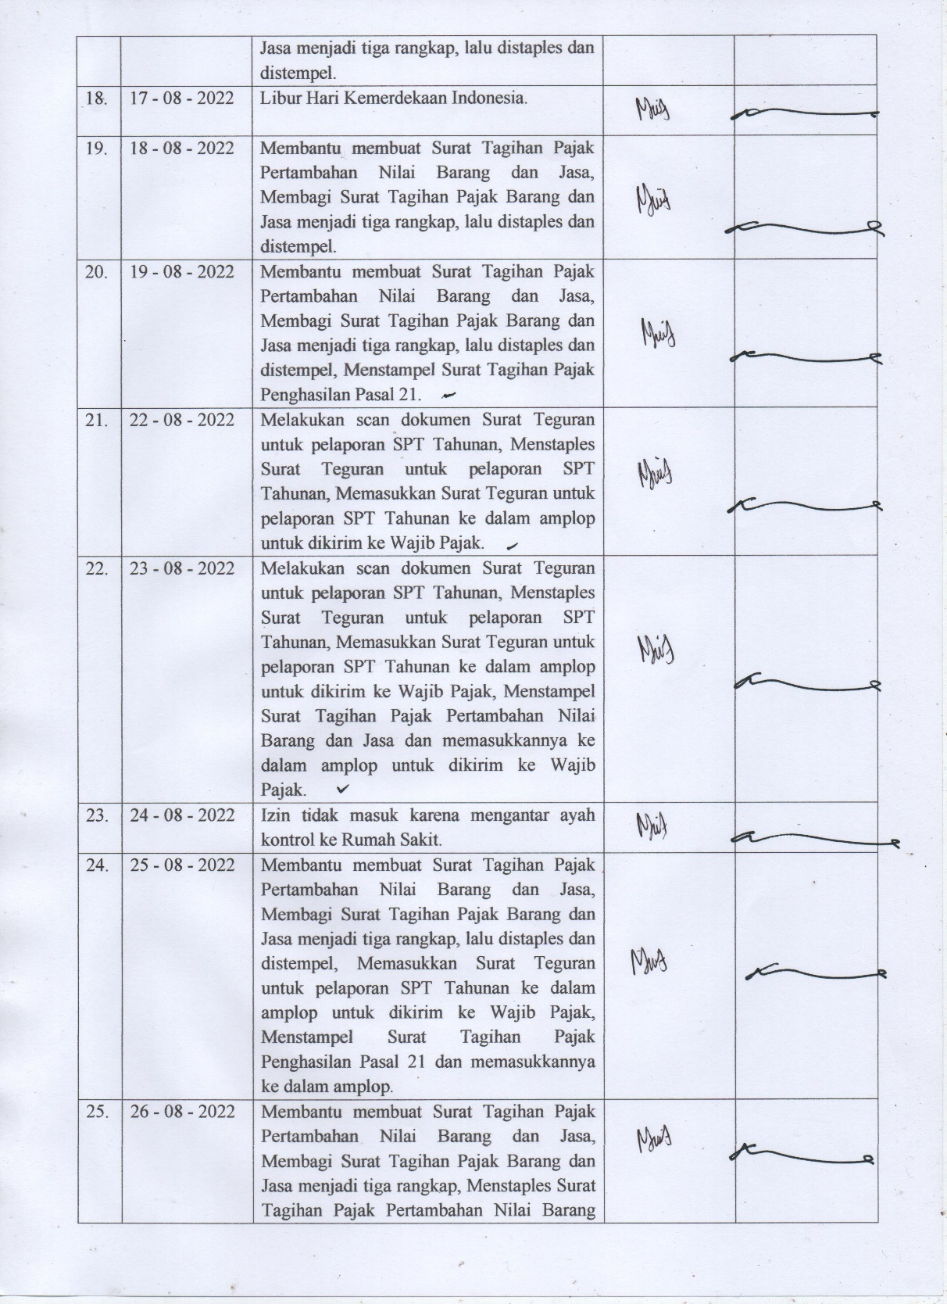

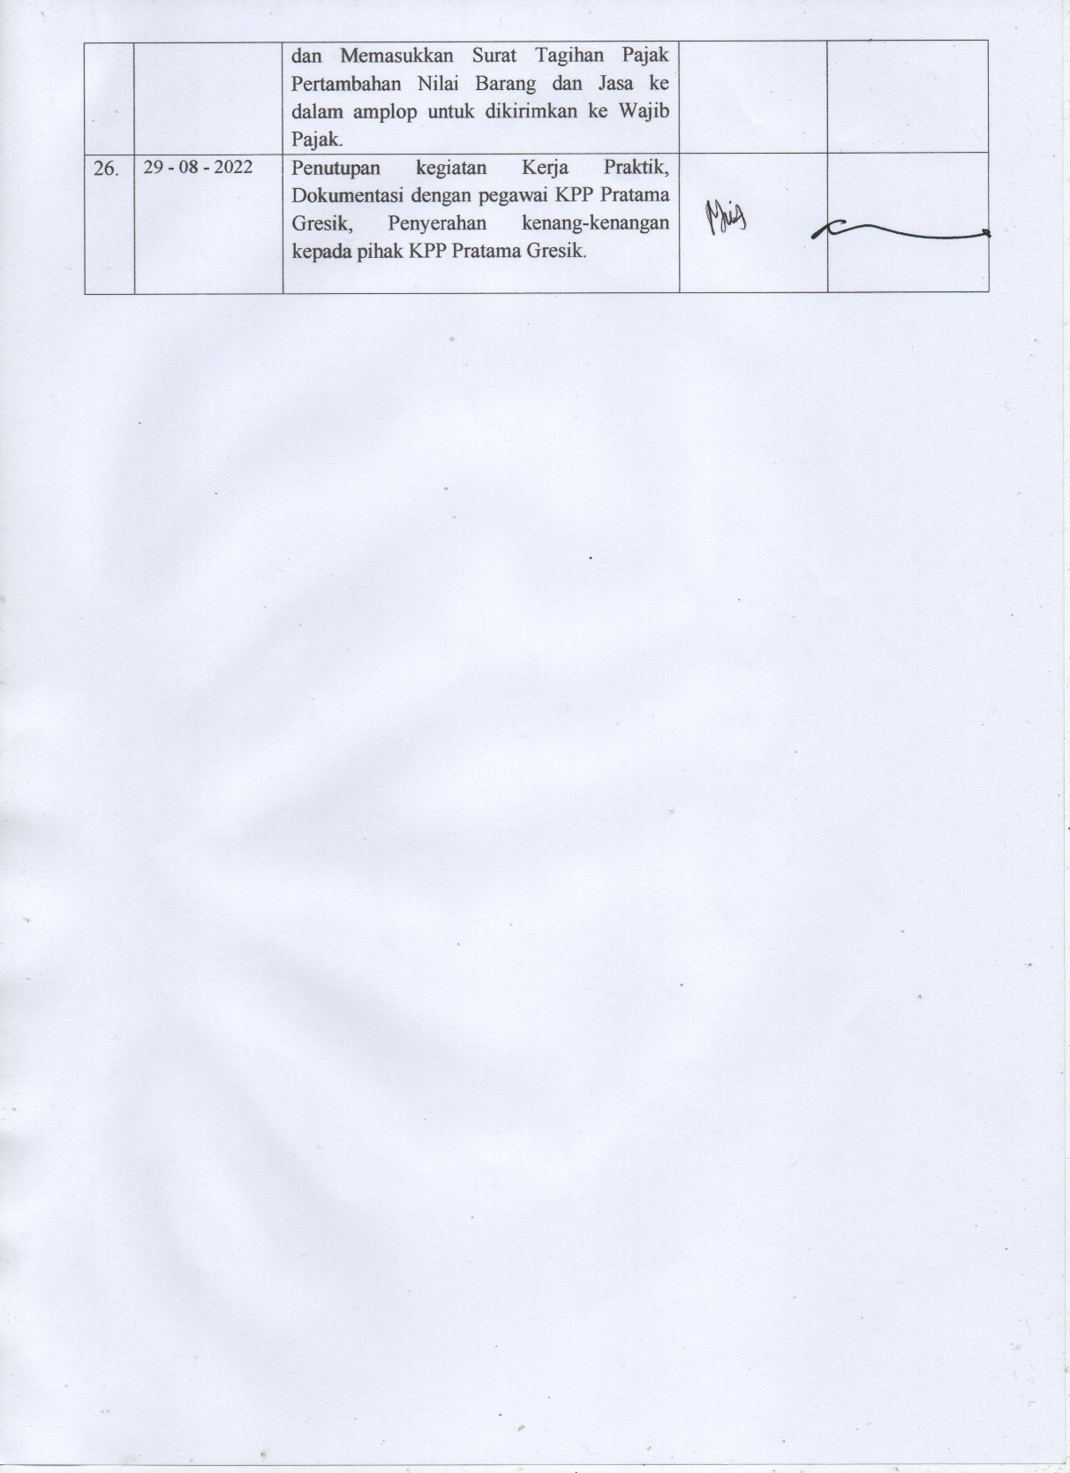

Lampiran 4. Lembar Kehadiran Kerja Praktik Septya Eka Febriana
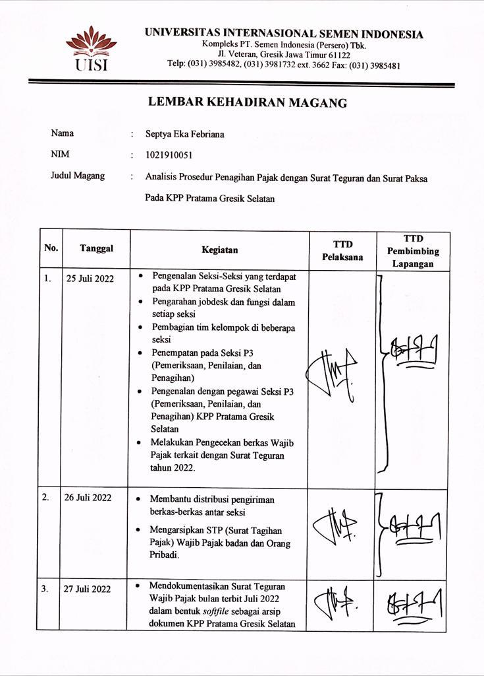

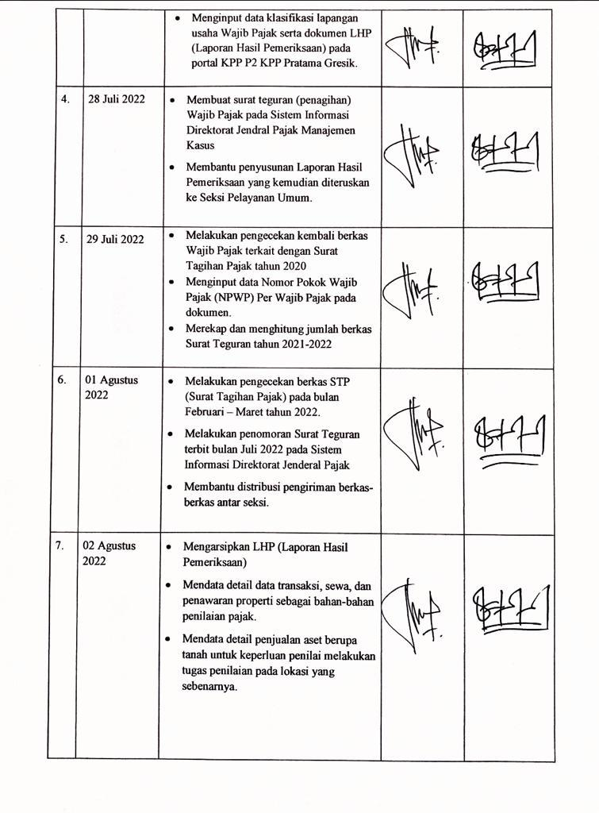

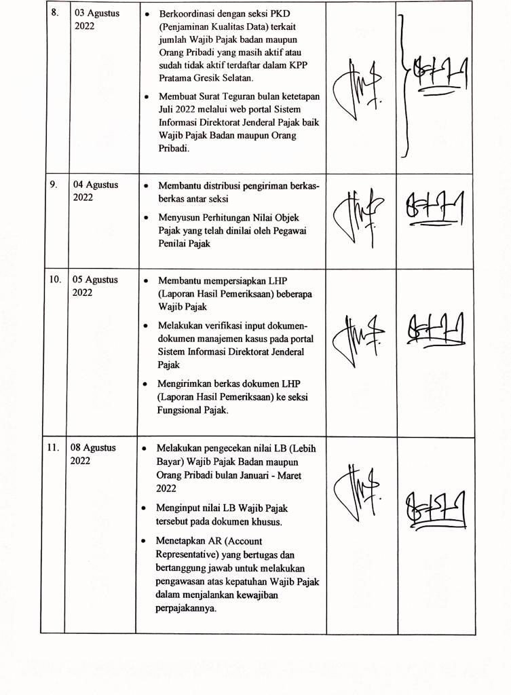

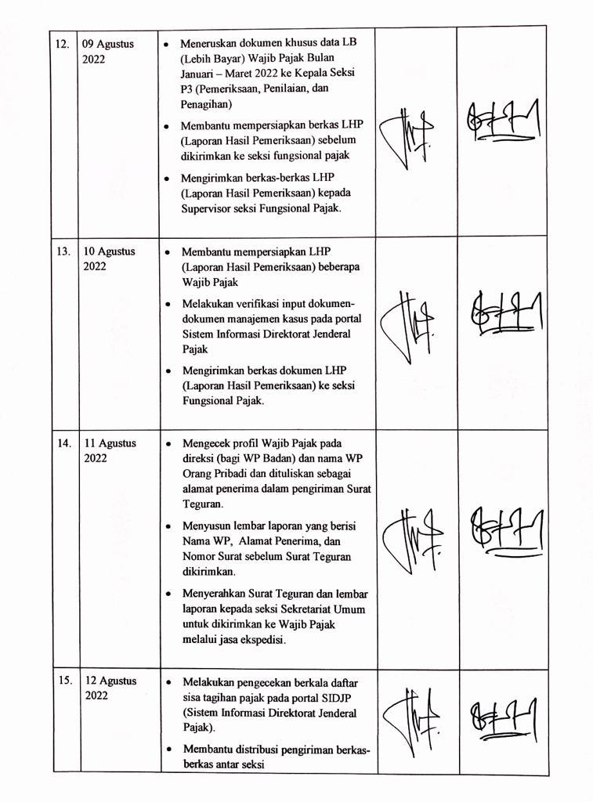

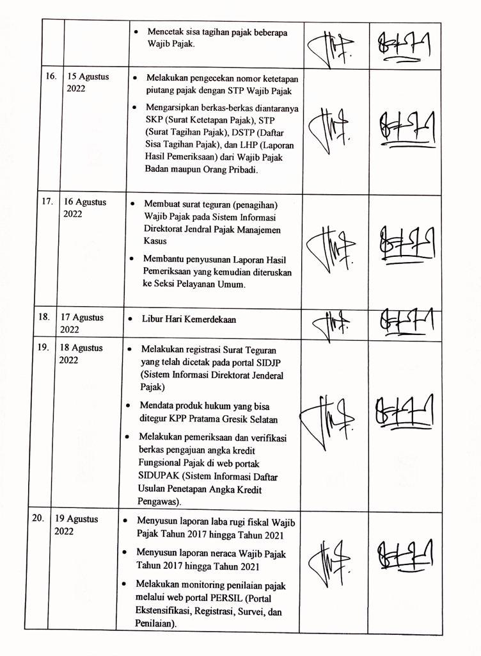

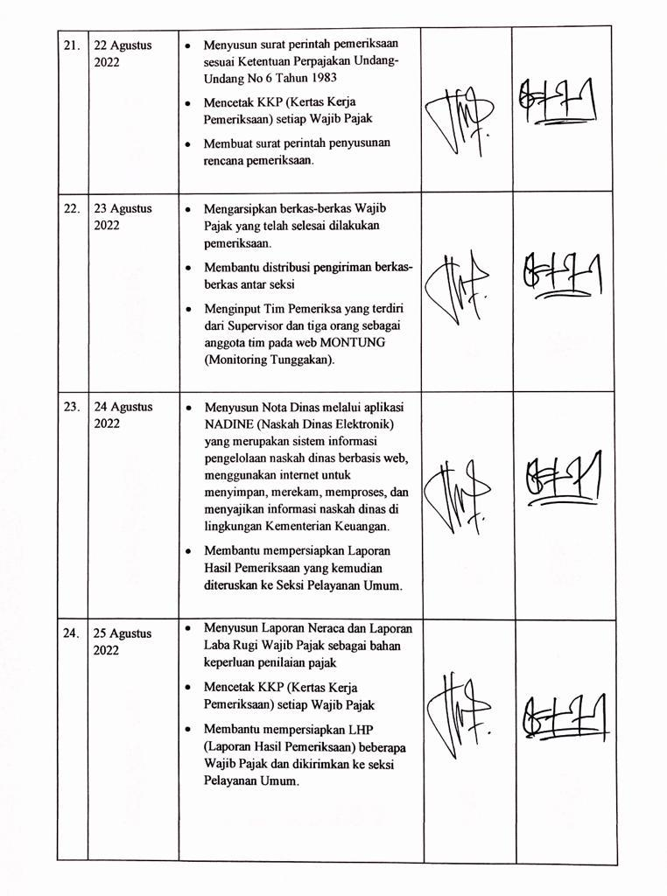

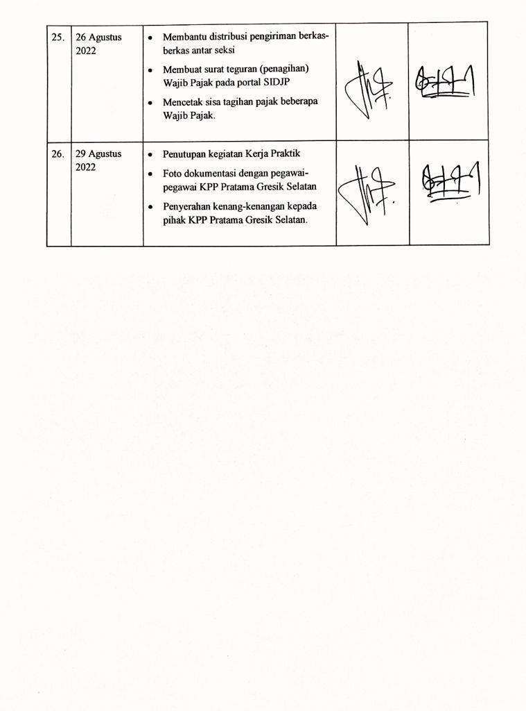

Lampiran 5. Lembar Kehadiran Kerja Praktik Tika Anisya Wardana
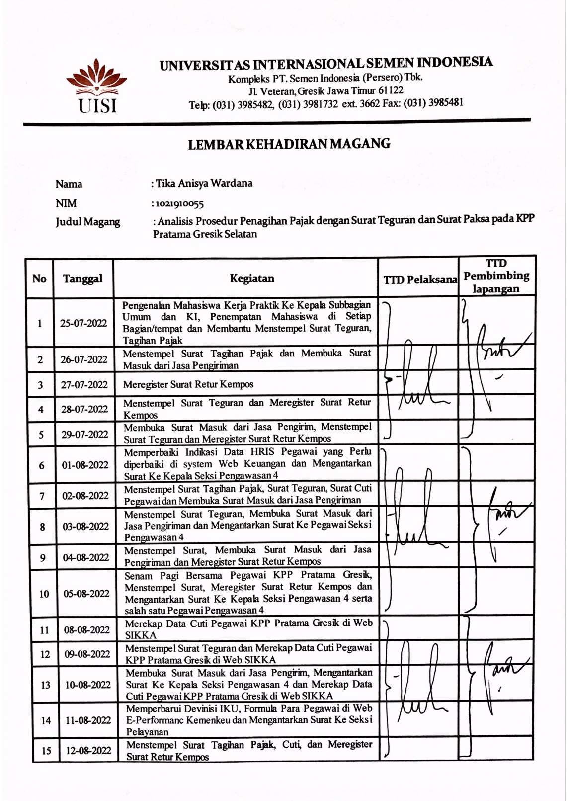

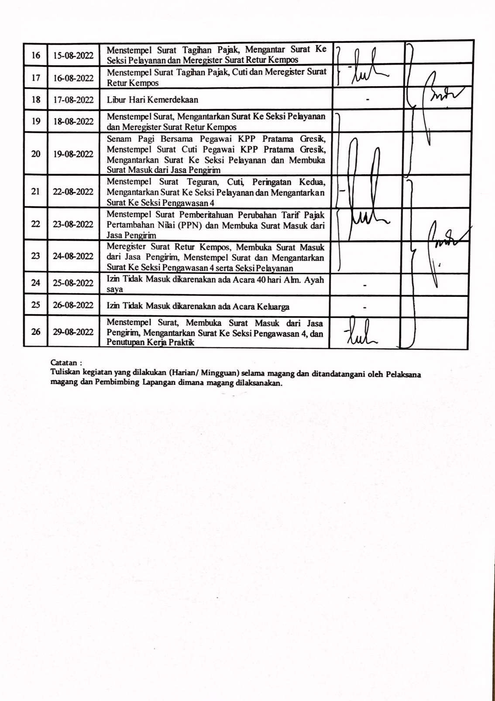

Lampiran 6. Dokumentasi Kerja Praktik di Seksi Pengawasan IV

- Membuat Surat Tagihan Pajak Pertambahan Nilai Barang dan Jasa.
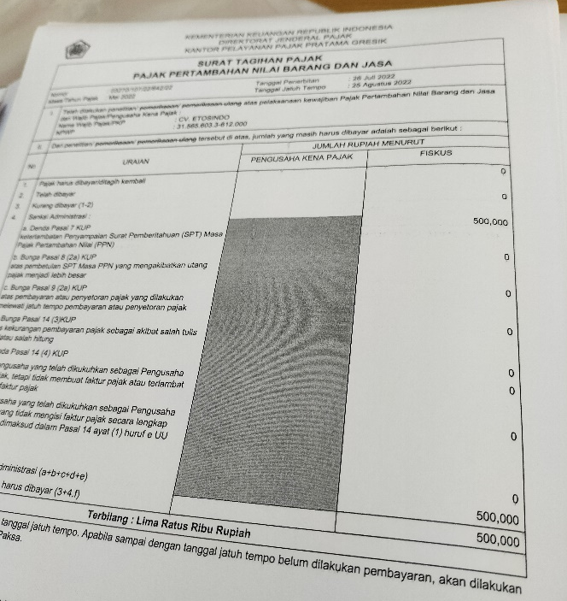

- Membuat Surat Tagihan Pajak Penghasilan dan Memasukkannya ke dalam Amplop.
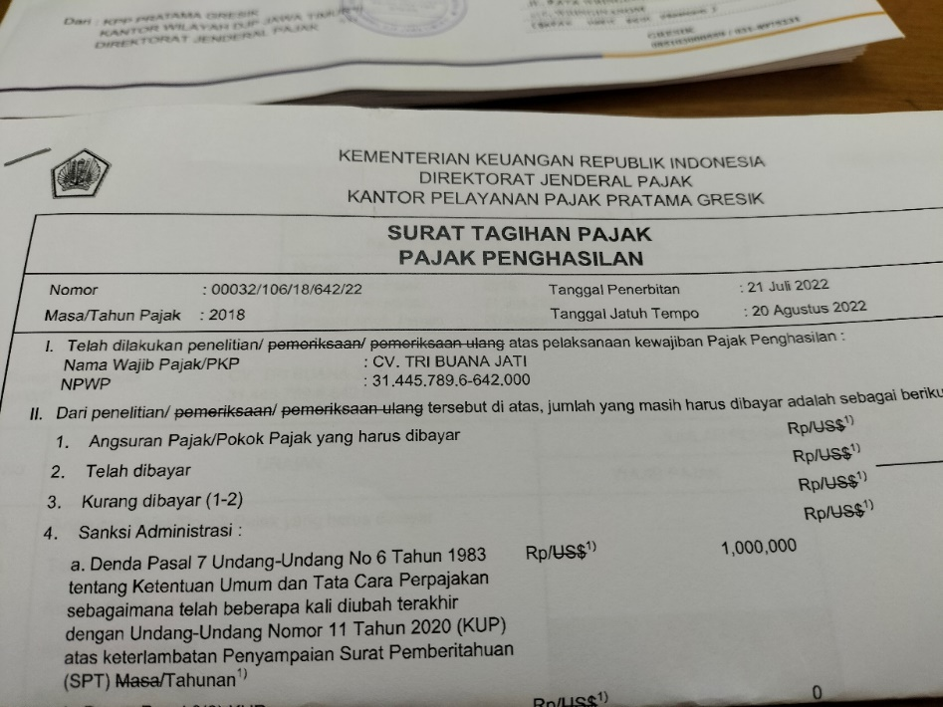

- Membuat Surat Tagihan Pajak Penghasilan Pasal 21 dan Menstempel Surat Tagihan Pajak Penghasilan Pasal 21.
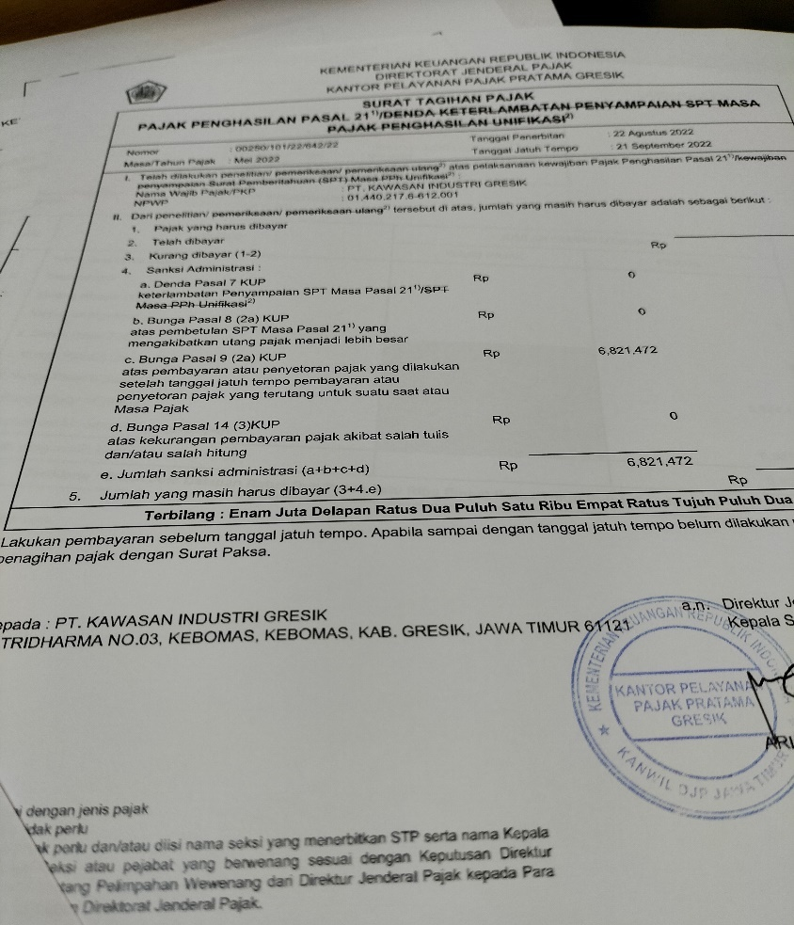

- Membuat Surat Teguran untuk Wajib Pajak yang Belum Melaporkan SPT Tahunan.
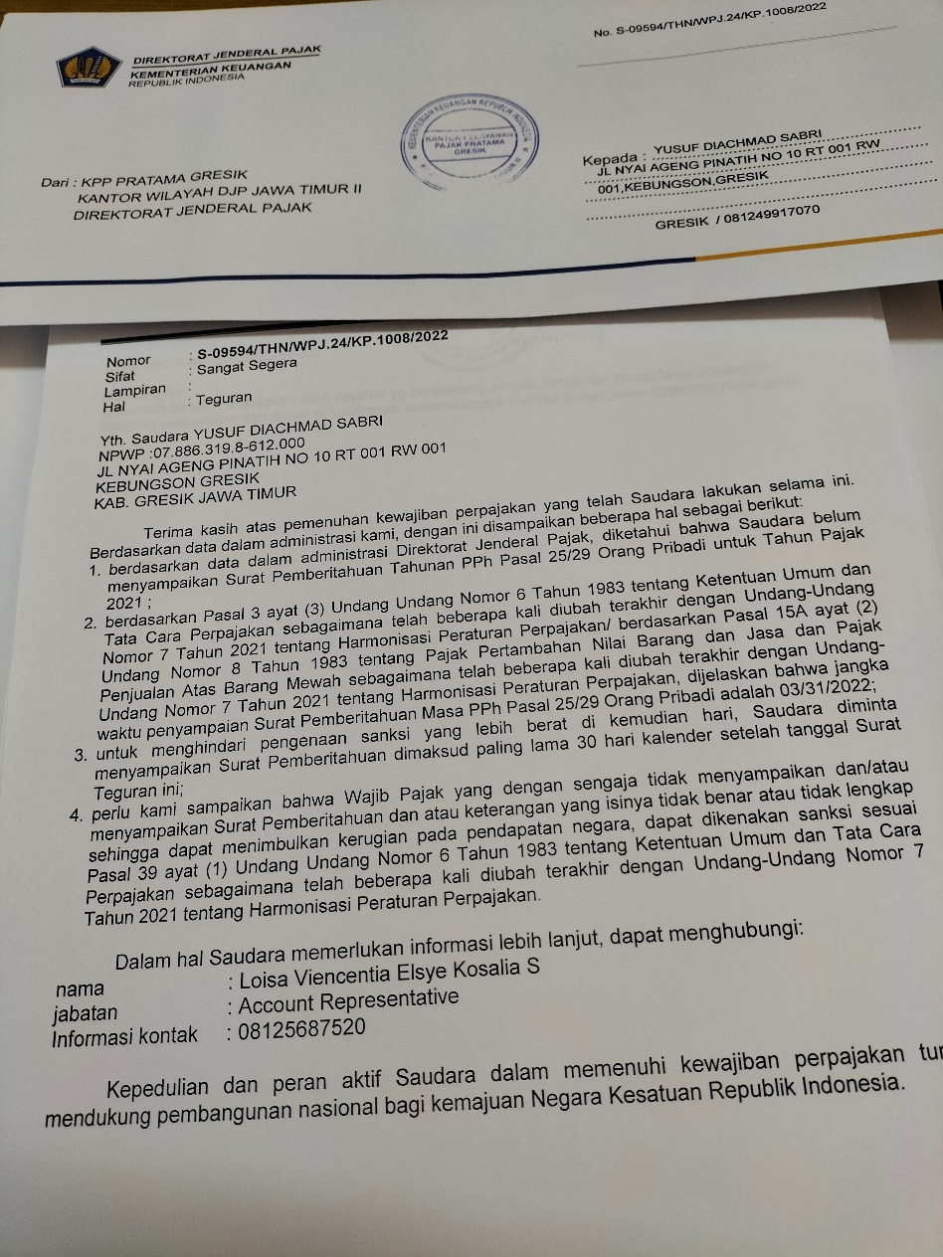

Lampiran 7. Dokumentasi Kerja Praktik di Seksi P3 (Pemeriksaan, Penilaian, dan Penagihan)

- Mengarsipkan Surat Tagihan Pajak (STP) Wajib Pajak Badan dan Orang Pribadi
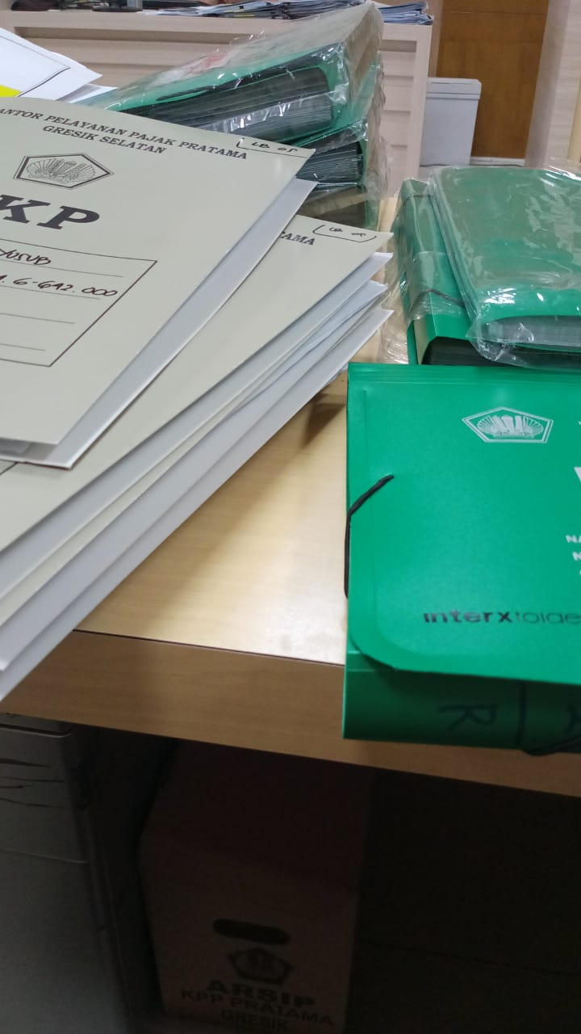

- Membuat Surat Teguran Penagihan Pajak pada Sistem Informasi Direktorat Jendral Pajak Manajemen Kasus
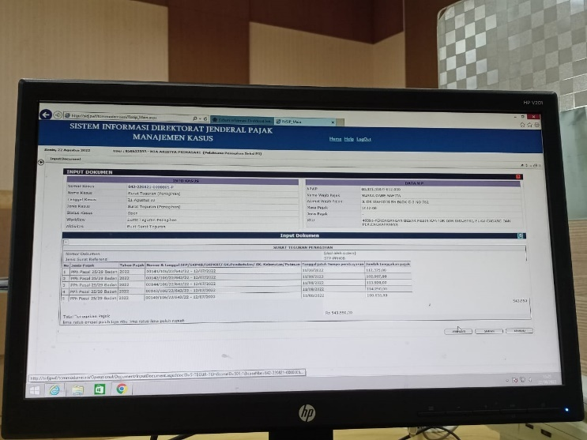

- Membantu Menyusun Laporan Hasil Pemeriksaan (LHP) Wajib Pajak Pribadi yang kemudian Diteruskan ke Seksi Pelayanan

- Menginput Data Nomor Pokok Wajib Pajak (NPWP) Per Wajib Pajak pada Dokumen
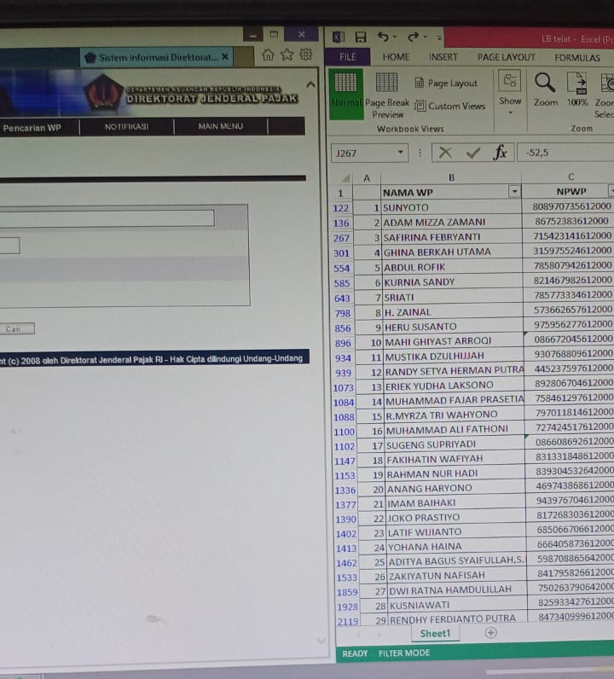

- Menetapkan Account Representative (AR) yang Bertugas dan Bertanggung Jawab untuk Melakukan Pengawasan atas Kepatuhan Wajib Pajak dalam Menjalankan Kewajiban Perpajakannya
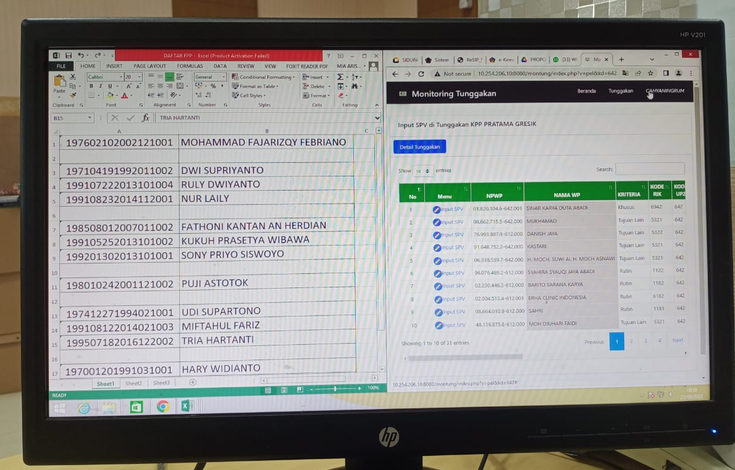

- Menginput Data Nilai Lebih Bayar (LB) Wajib Pajak Pribadi pada Bulan Januari hingga Maret ke Kepala Seksi Pemeriksaan, Penilaian, dan Penagihan (P3)

- Mengecek dan Membuat File Dokumen Laporan yang Berisikan Profil Wajib Pajak (Nama Wajib Pajak, NPWP, Alamat Penerima, Nomor Surat) Sebelum Surat Teguran Dikirimkan. Kemudian, Menyerahkan Surat Teguran dan Lembar Laporan Kepada Sekretariat Umum untuk Dikirimkan ke Masing-Masing Wajib Pajak Melalui Jasa Ekspedisi
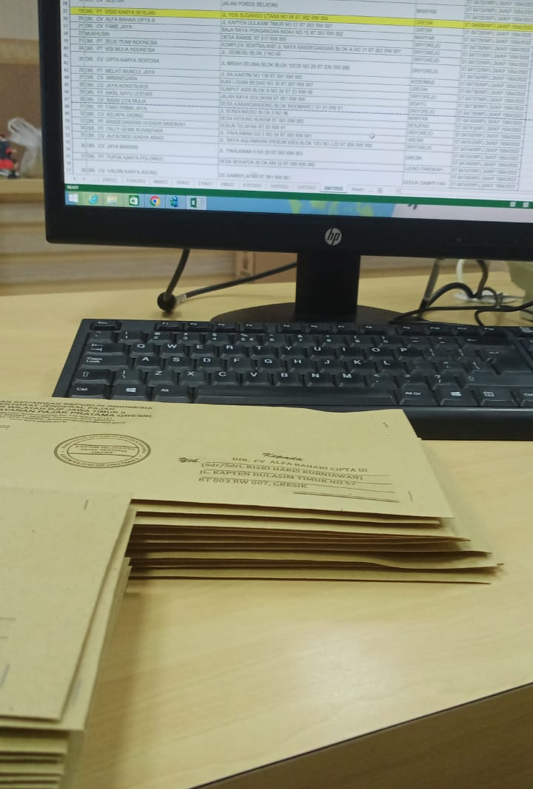

- Melakukan Register Surat Teguran yang Telah Dicetak pada Sistem Informasi Direktorat Jendral Pajak (SIDJP)
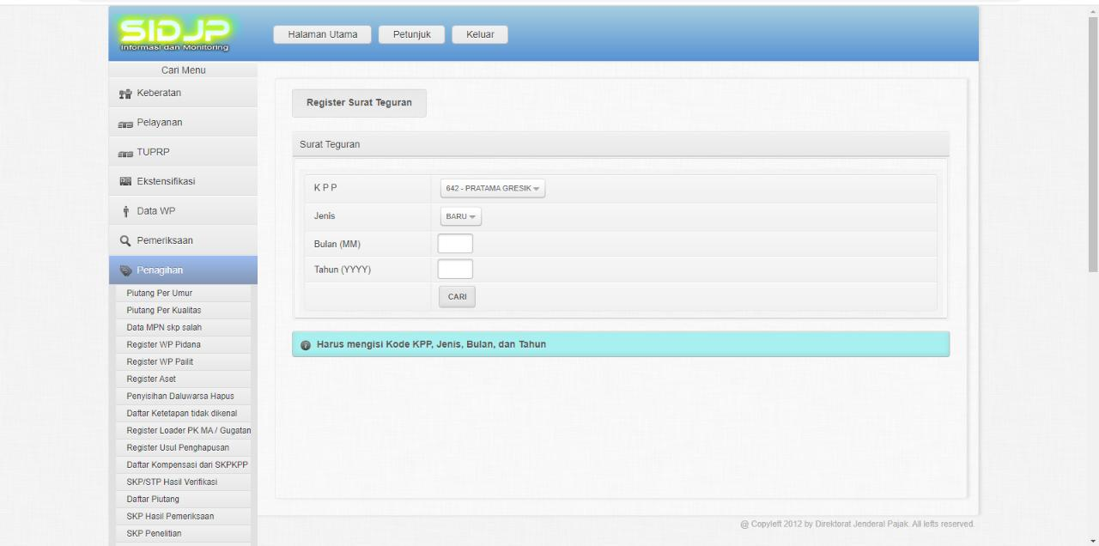

- Menyusun Laporan Laba Rugi dan Neraca Tahun 2015-2022 Sebagai Bahan Keperluan Penilaian Pajak
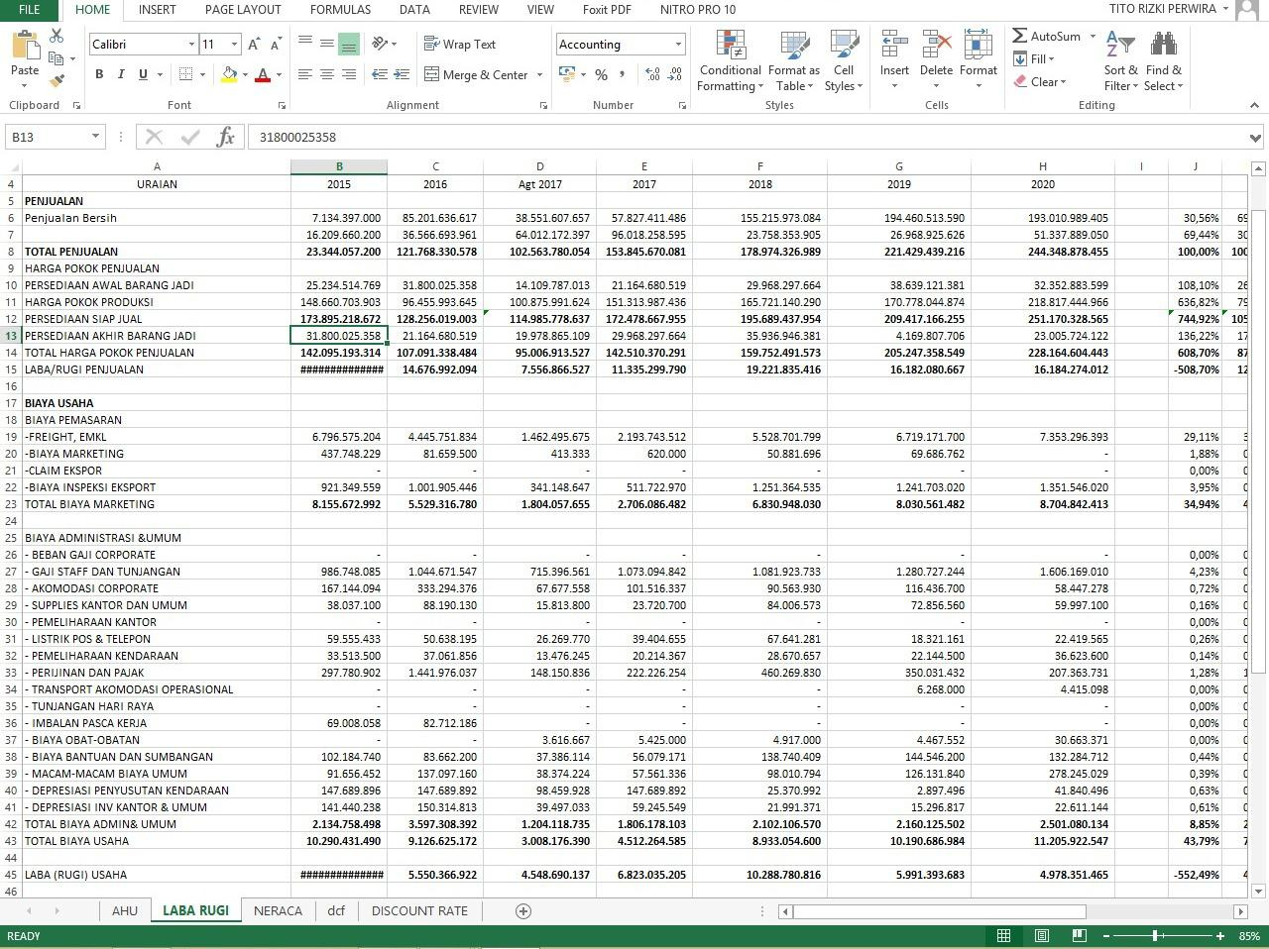

- Menyusun Nota Dinas Melalui Aplikasi Naskah Dinas Elektronik (NADINE) untuk Menyimpan, Menyajikan, dan Memproses Seluruh Informasi Naskah Dinas di Lingkup Kementrian Keuangan
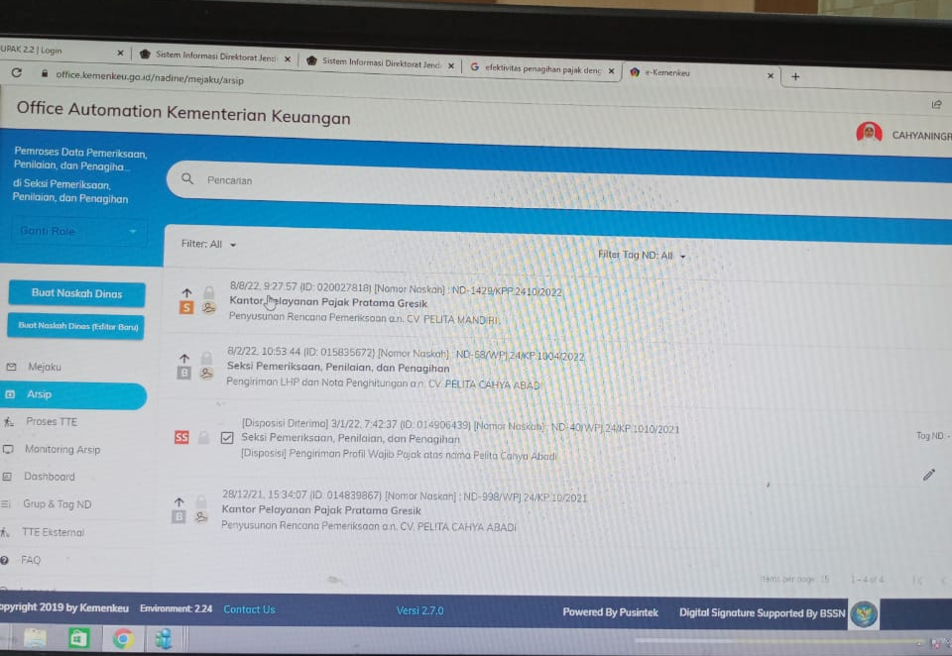

- Menyusun Laporan Laba Rugi dan Laporan Neraca Salah Satu Wajib Pajak Badan
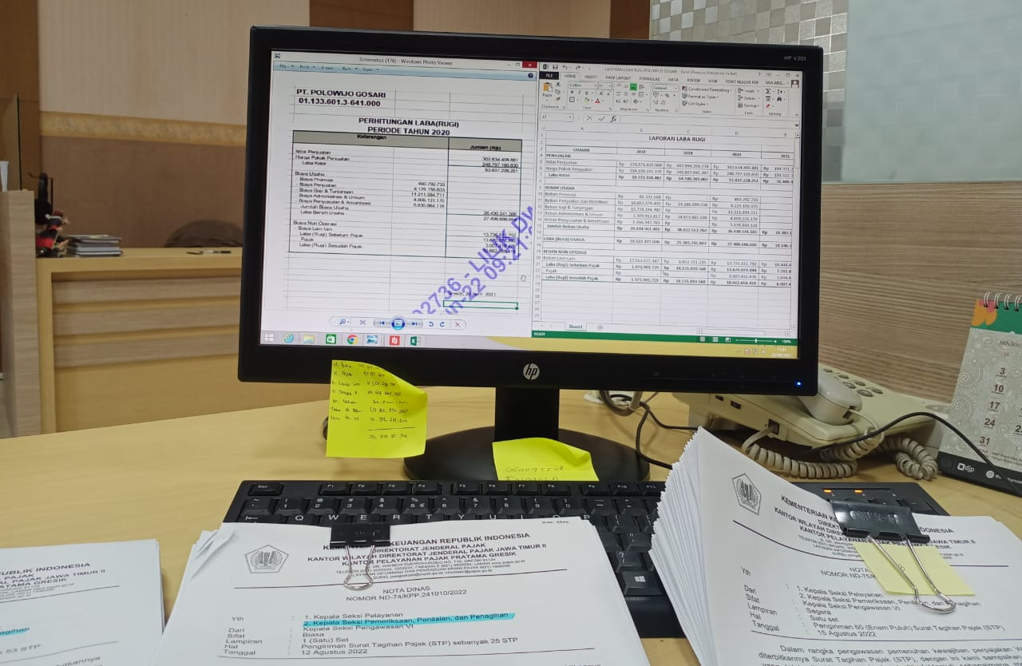

- Merekapitulasi dan Menginput Data Surat Tagihan Pajak pada File Excel Sebagai Bahan Laporan
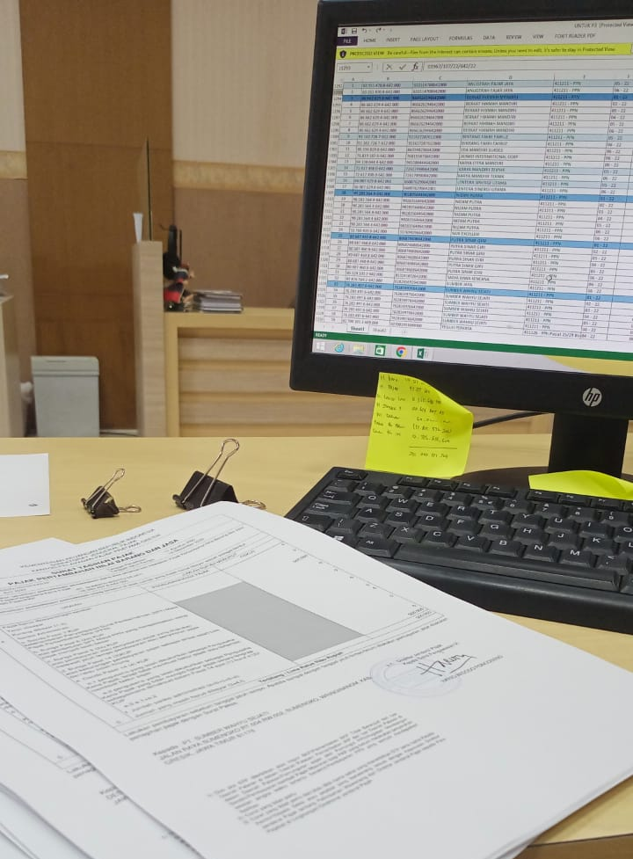

Lampiran 8. Dokumentasi Kerja Praktik di Seksi Subbagian Umum dan KI

- Menstempel Surat Tagihan Pajak, Surat Teguran, Surat Pemberitahuan Perubahan Tarif Pajak Pertambahan Nilai (PPN) dan Surat Cuti Pegawai.
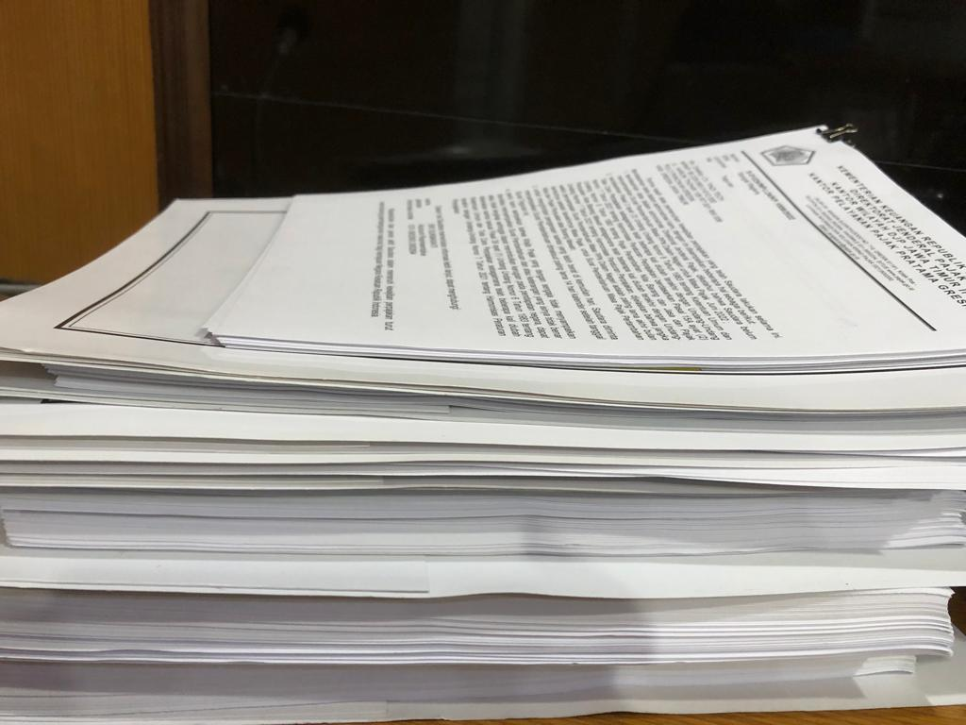
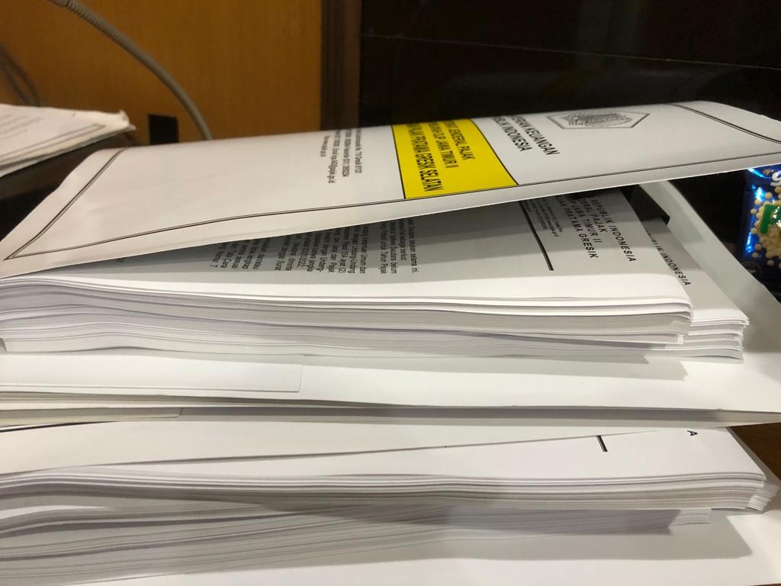
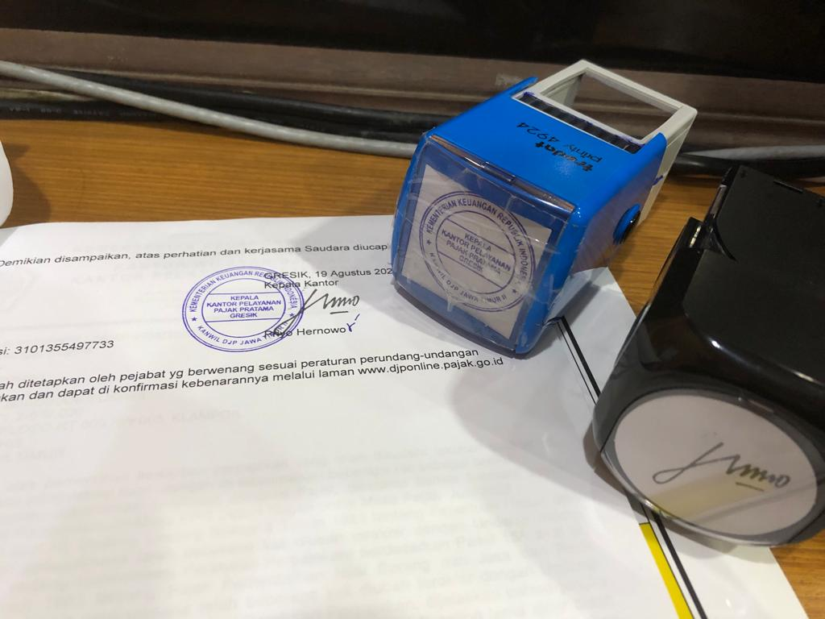
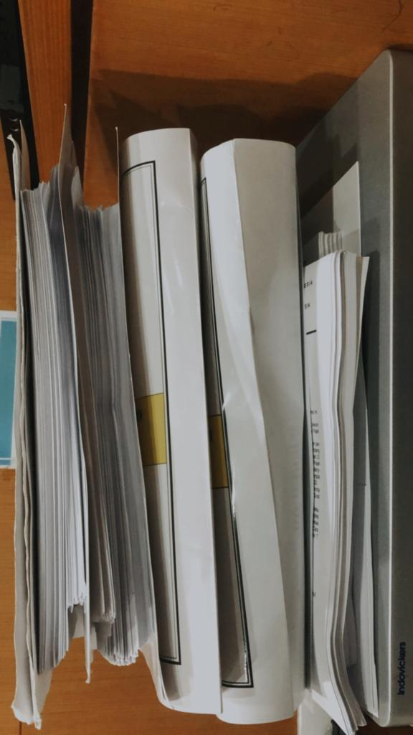

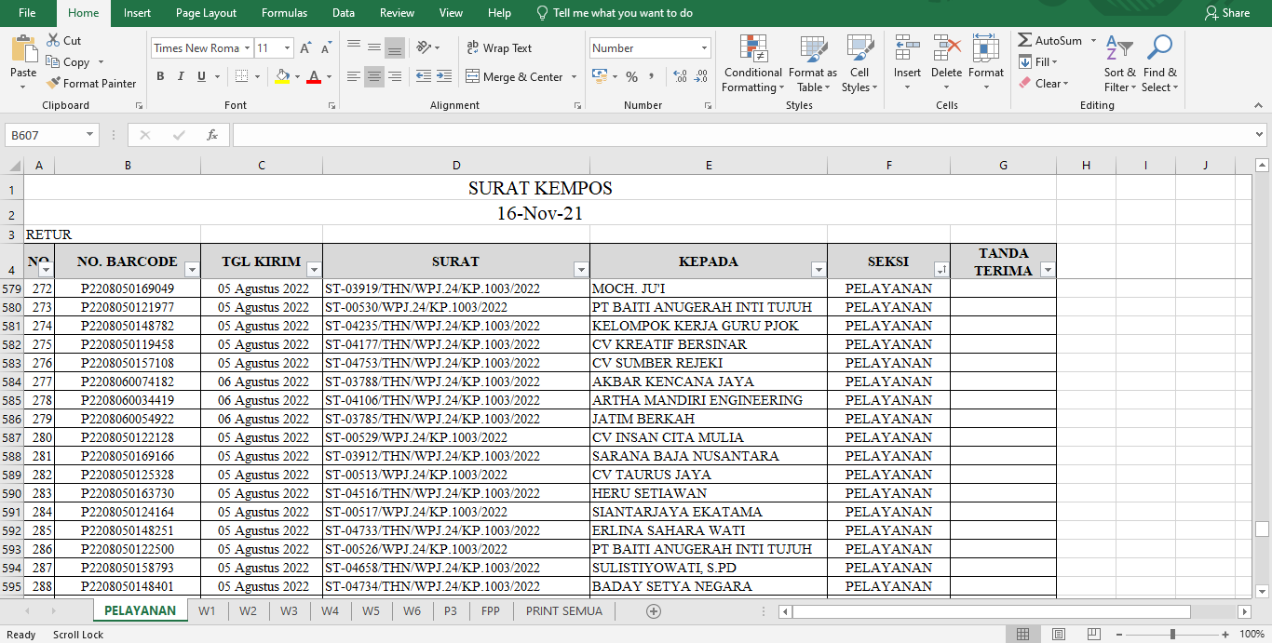
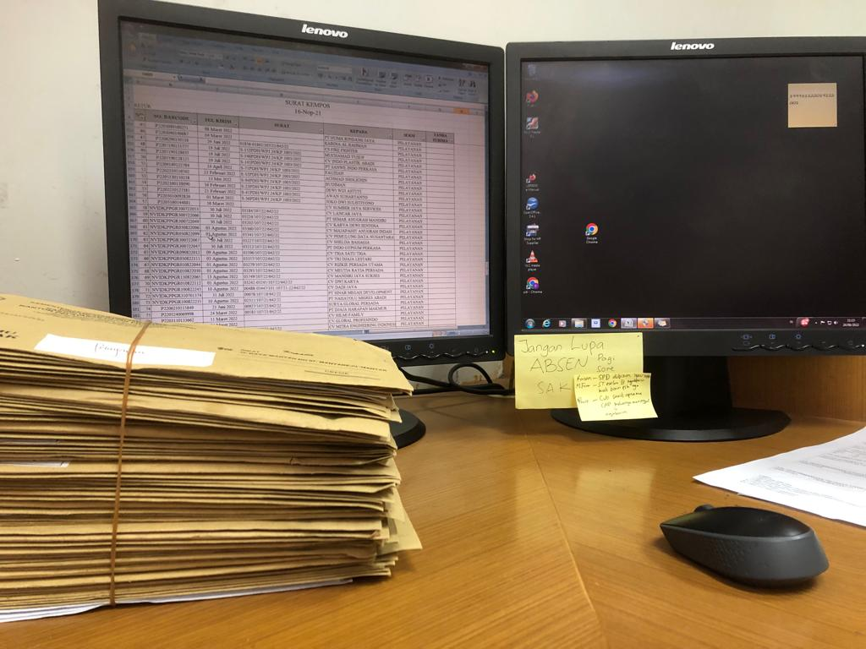
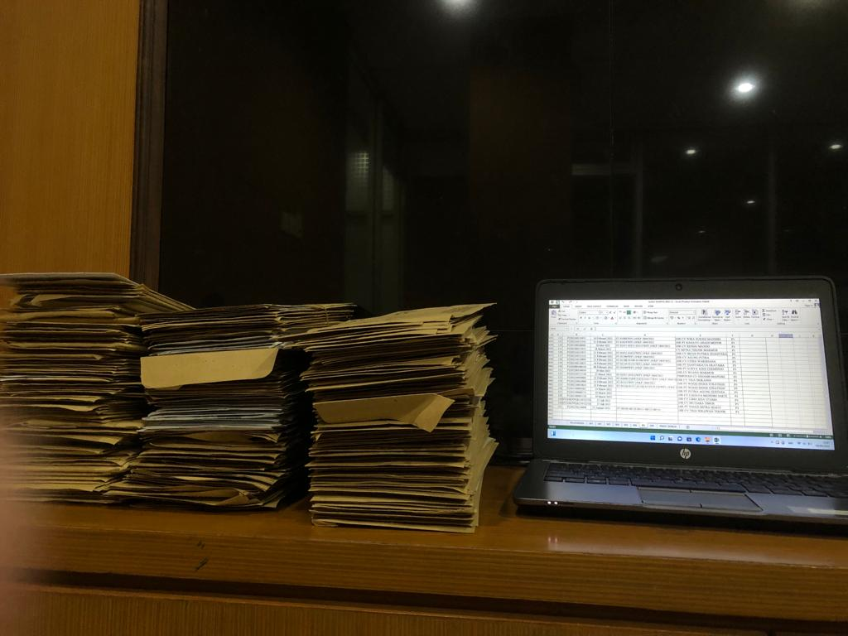
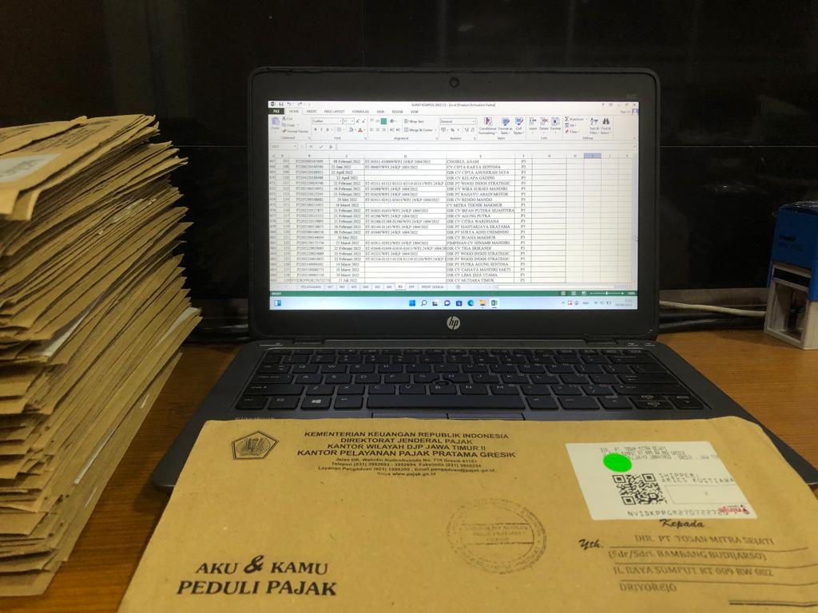
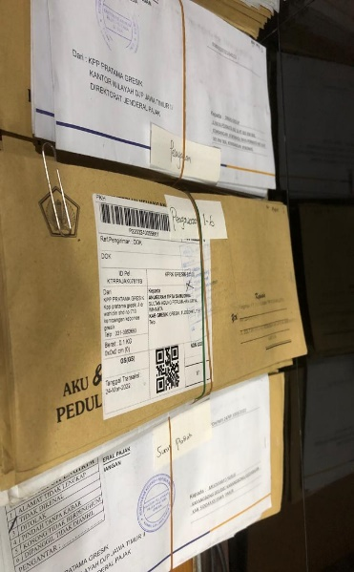
- Meregister Surat Retur Kempos

- Memisahkan Surat Retur Kempos ke Setiap Pelayanan, Pengawasan dan P3
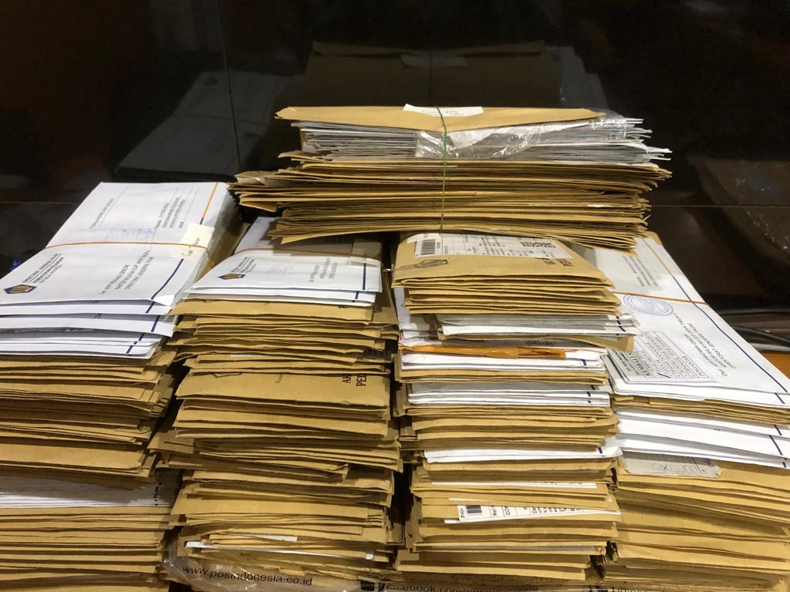
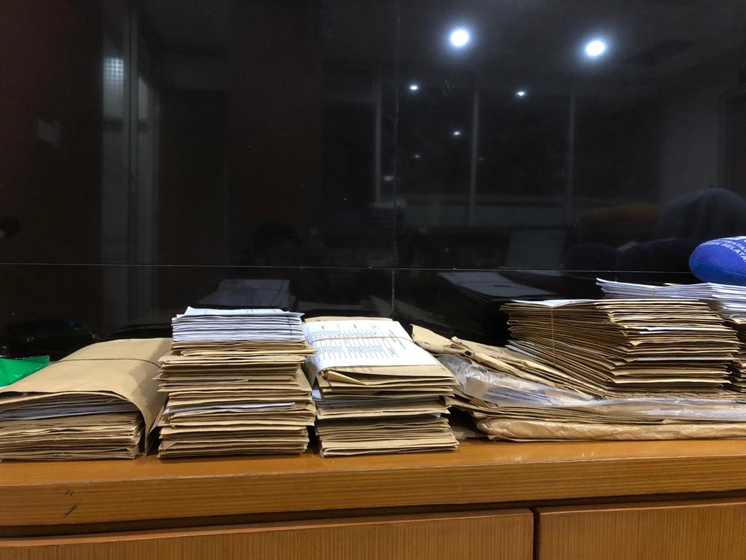
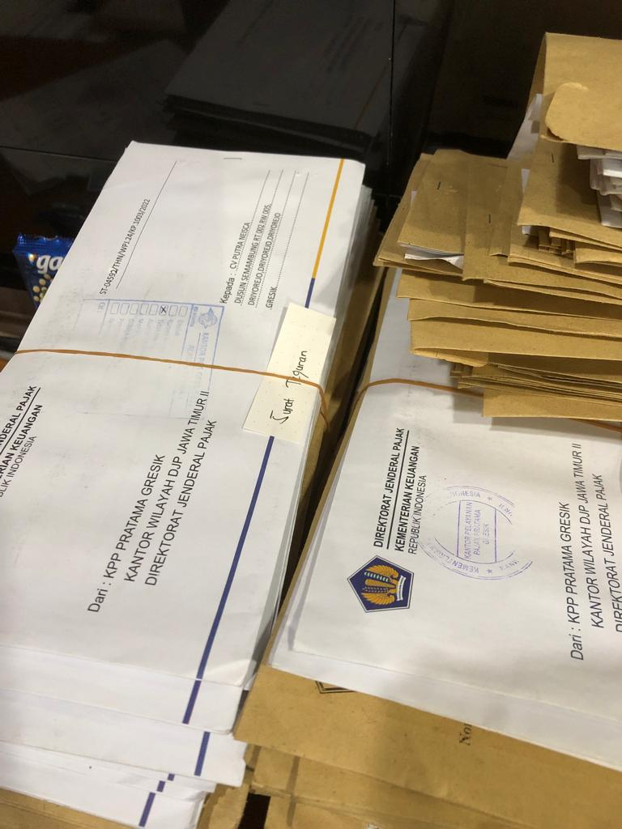

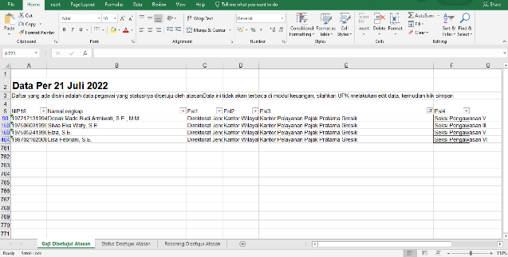
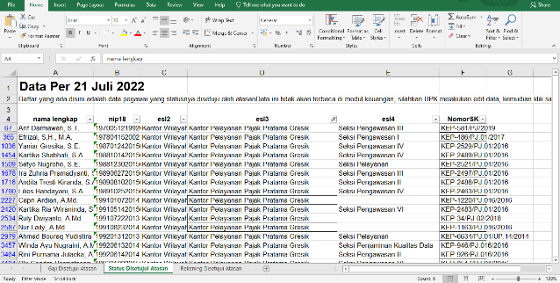
- Memperbaiki Indikasi Data HRIS Pegawai di System Keuangan

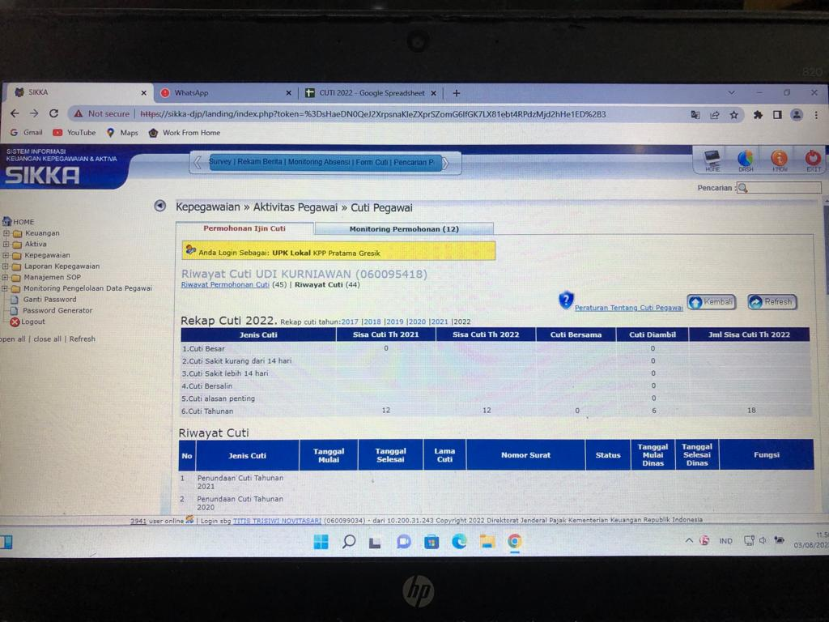
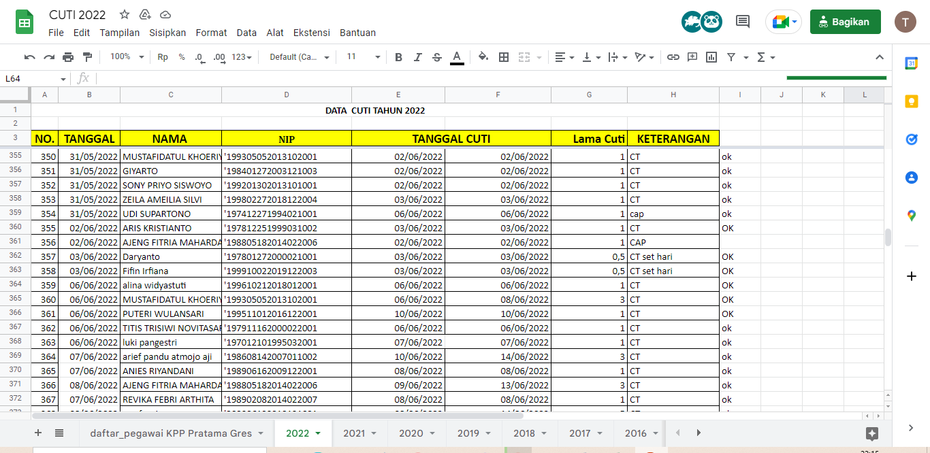
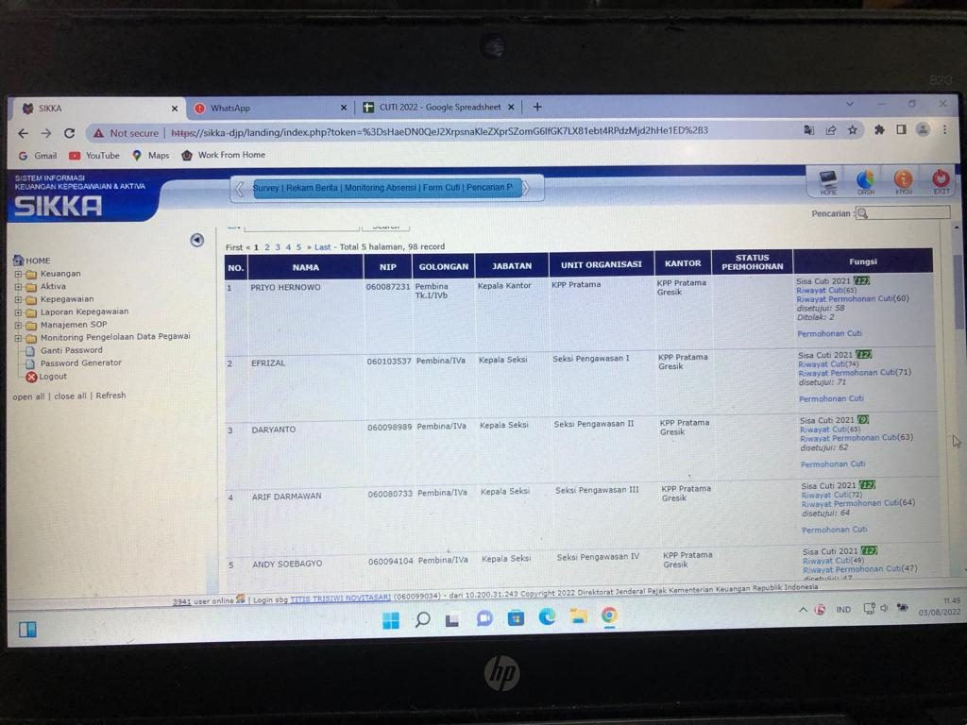
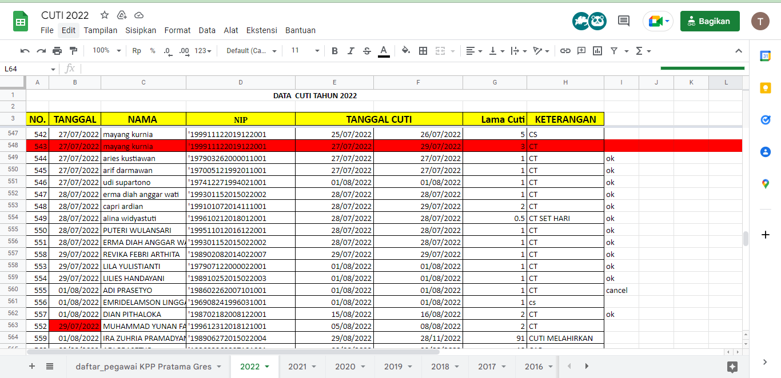
- Merekap Data Cuti Pegawai KPP Pratama Gresik di Website SIKKA

- Memperbarui Definisi IKU, Formula Para Pegawai di Website E-Performance
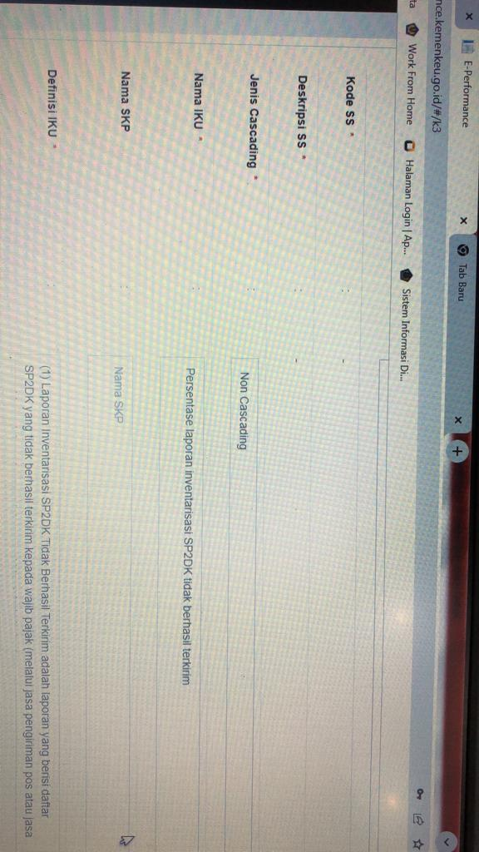
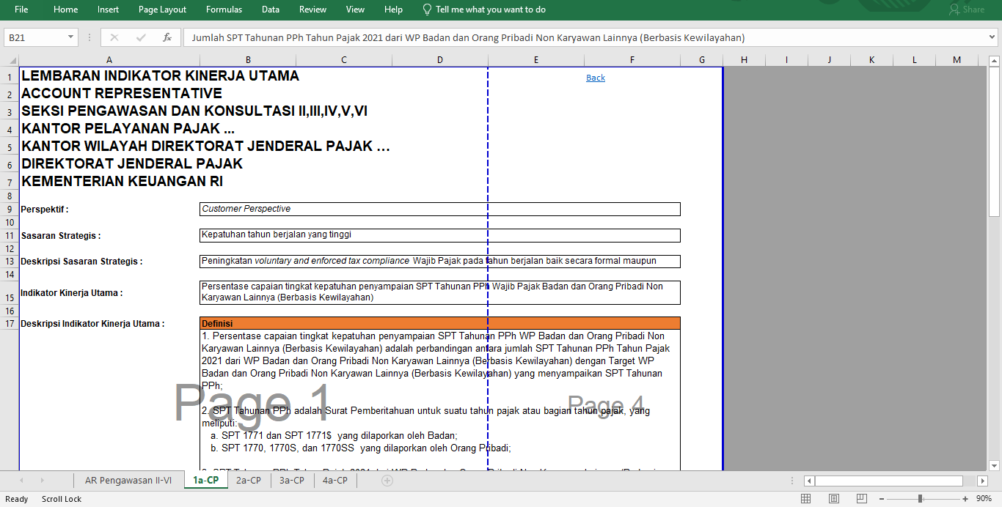
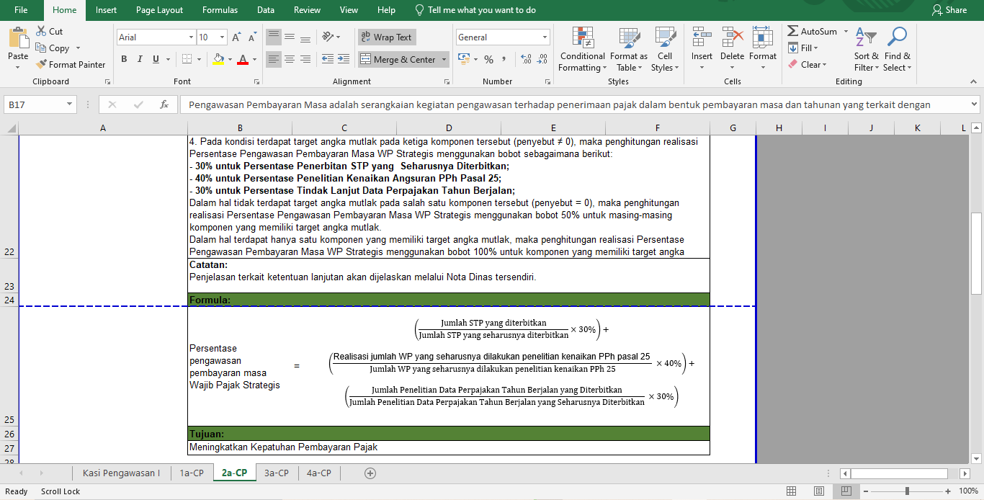

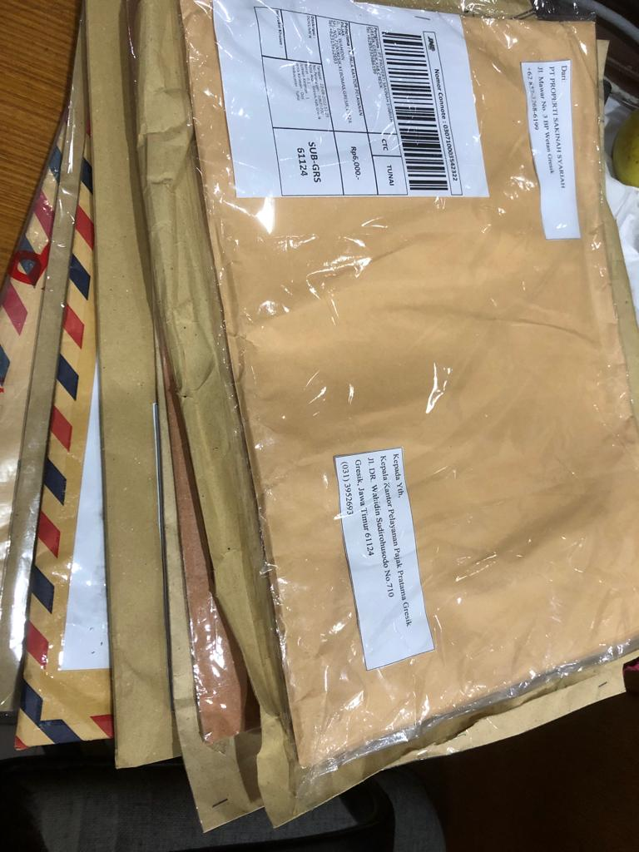
- Membuka Surat Masuk dari Jasa Pengirim

Lampiran 9. Surat Keterangan Selesai Kerja Praktik Mar’atul Islamiyah
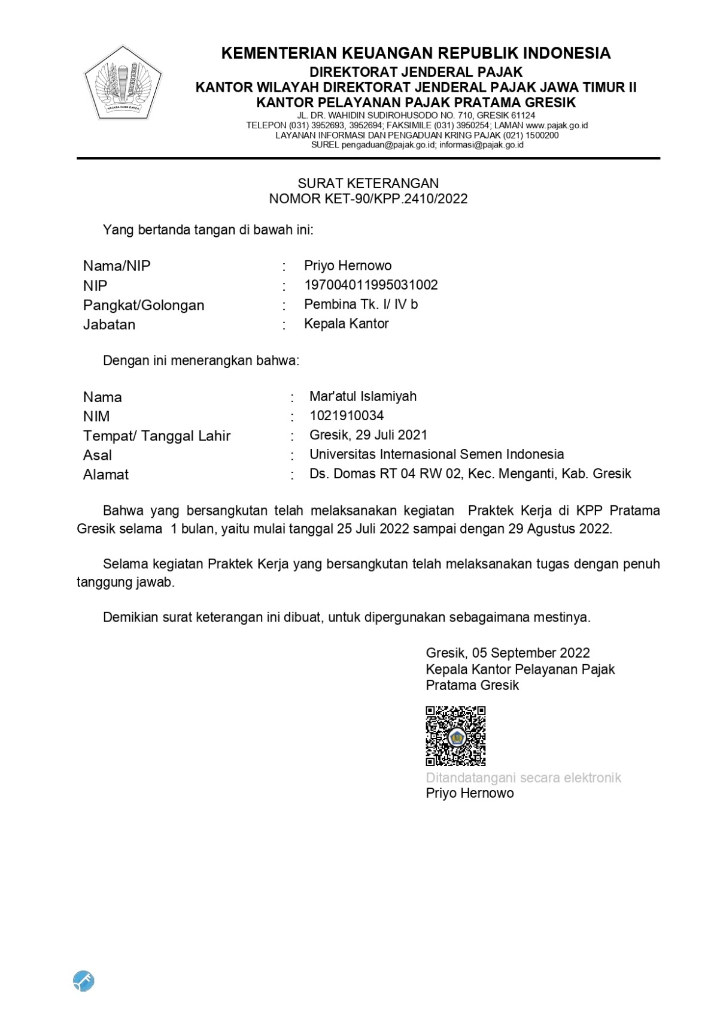

Lampiran 10. Surat Keterangan Selesai Kerja Praktik Septya Eka Febriana
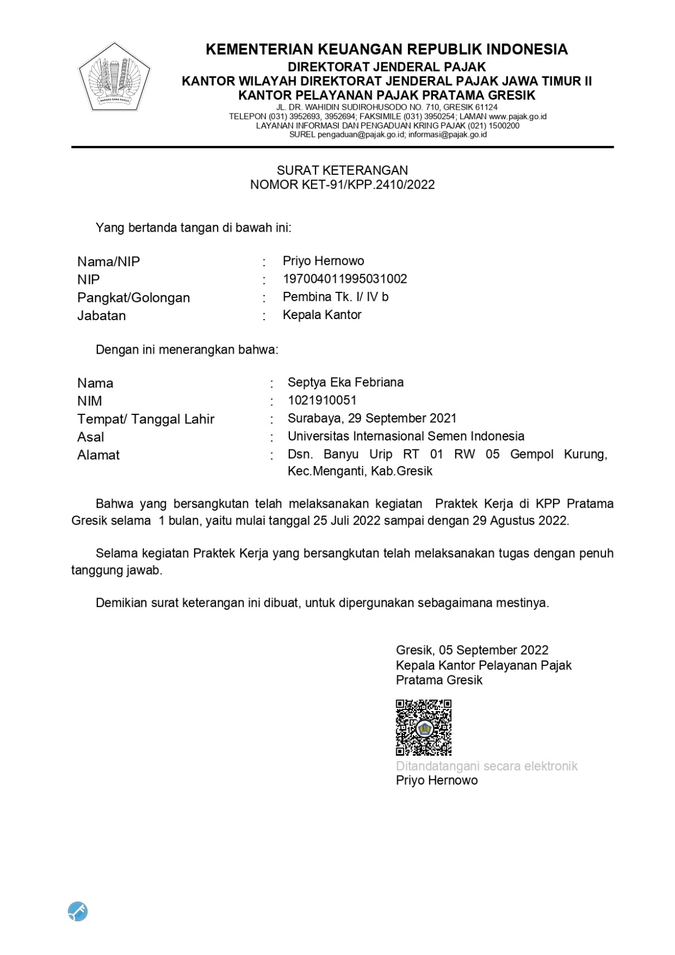

Lampiran 11. Surat Keterangan Selesai Kerja Praktik Tika Anisya Wardana
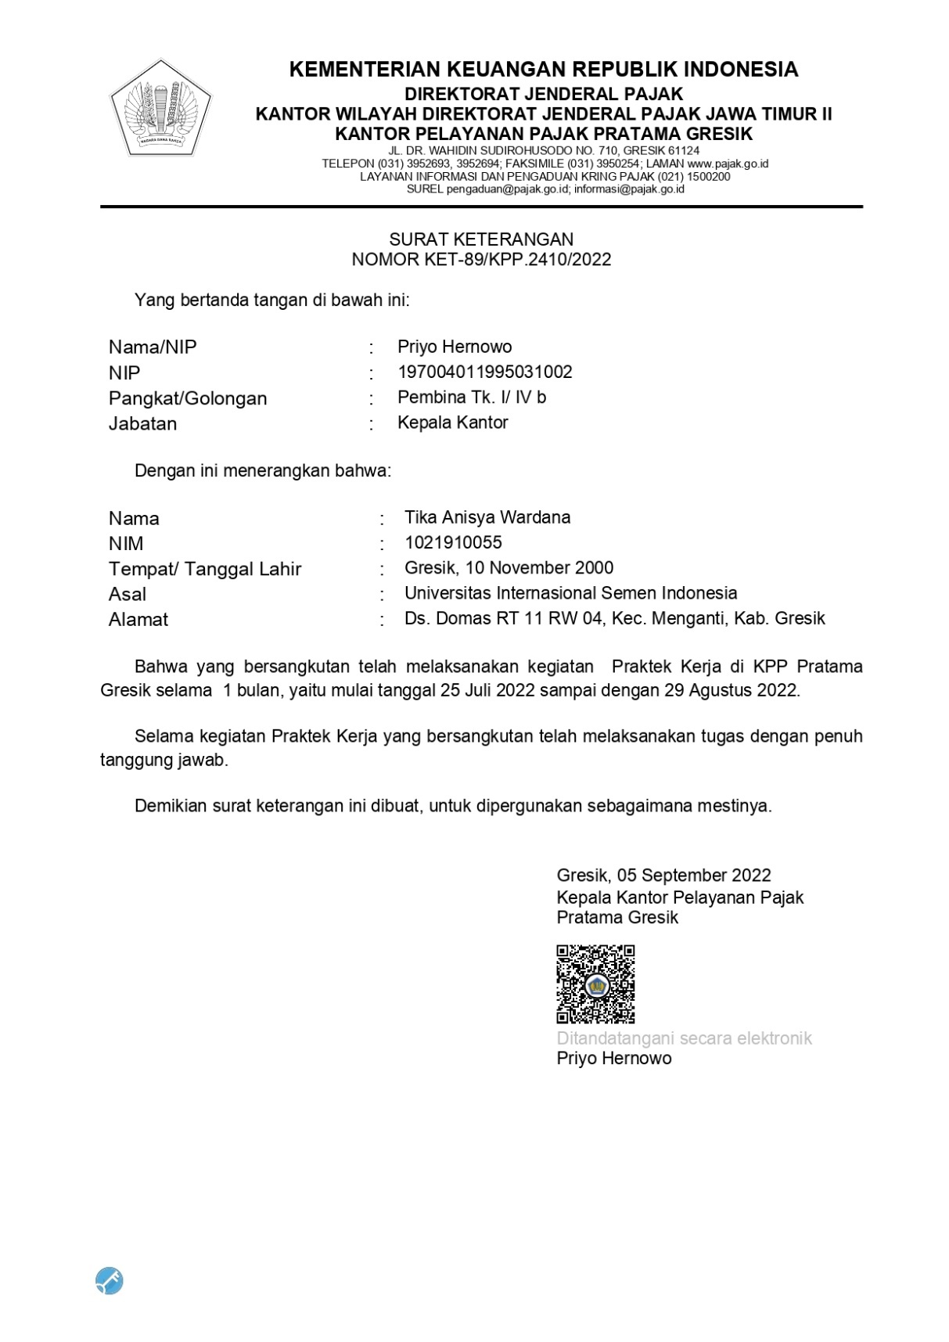

Lampiran 12. Lembar Evaluasi Kerja Praktik Mar’atul Islamiyah oleh Pembimbing Lapangan
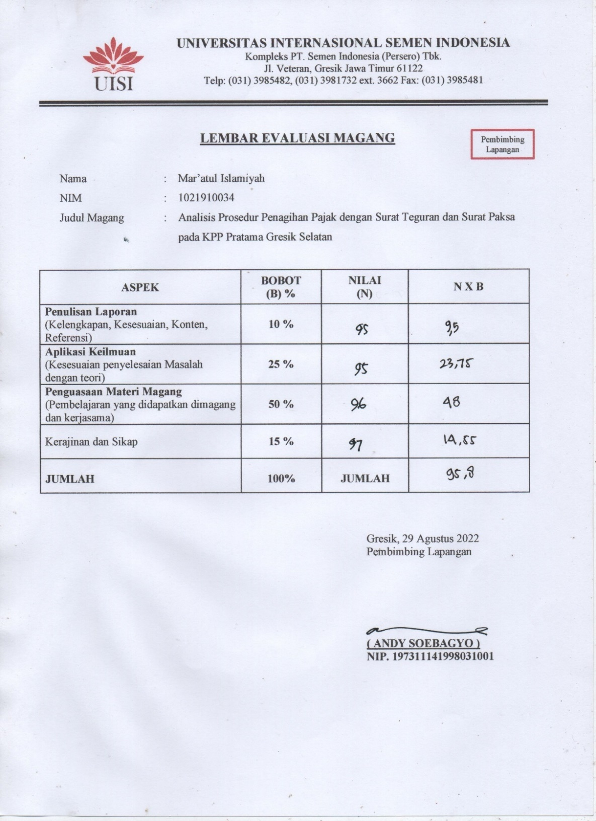

Lampiran 13. Lembar Evaluasi Kerja Praktik Septya Eka Febriana oleh Pembimbing Lapangan
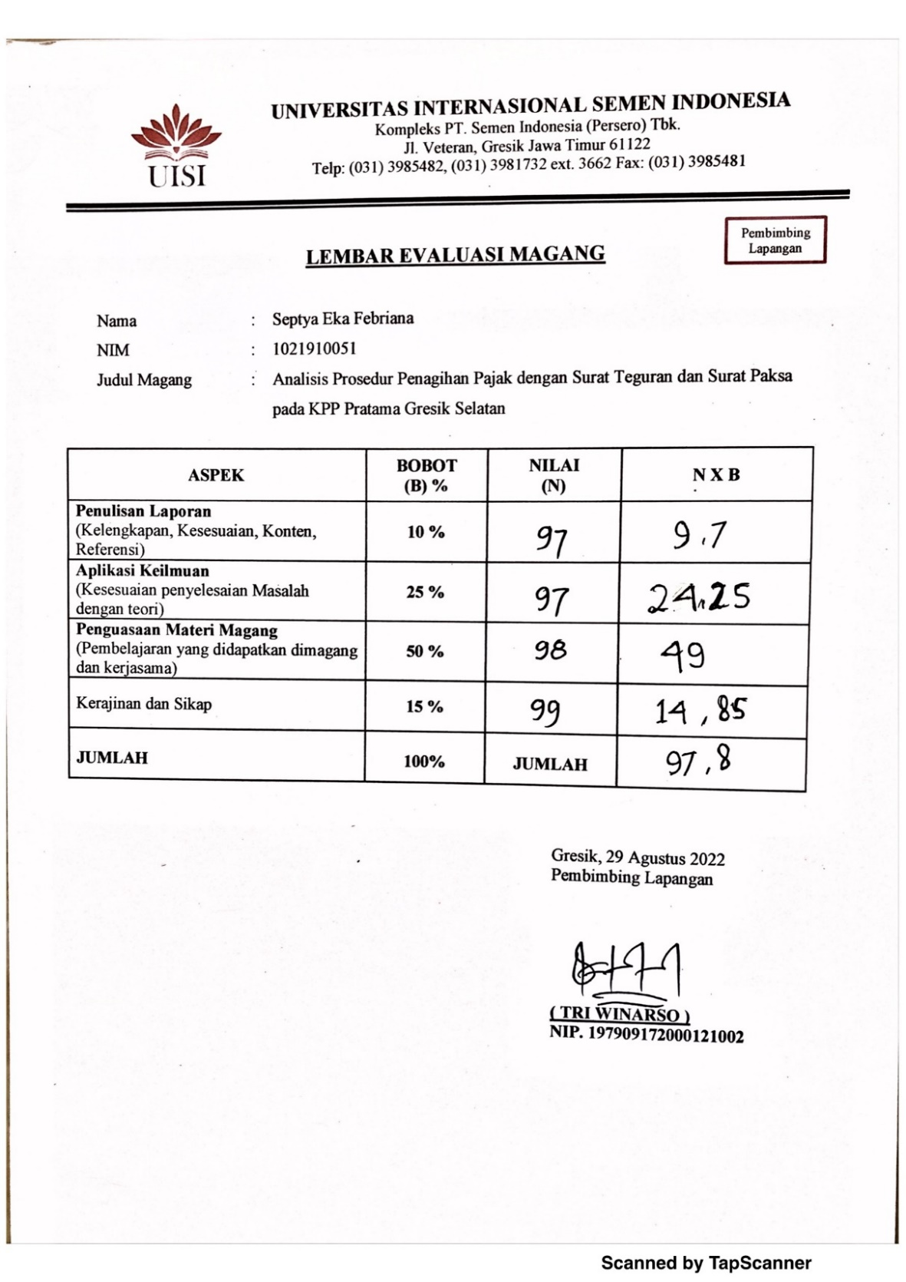

Lampiran 14. Lembar Evaluasi Kerja Praktik Tika Anisya Wardana oleh Pembimbing Lapangan
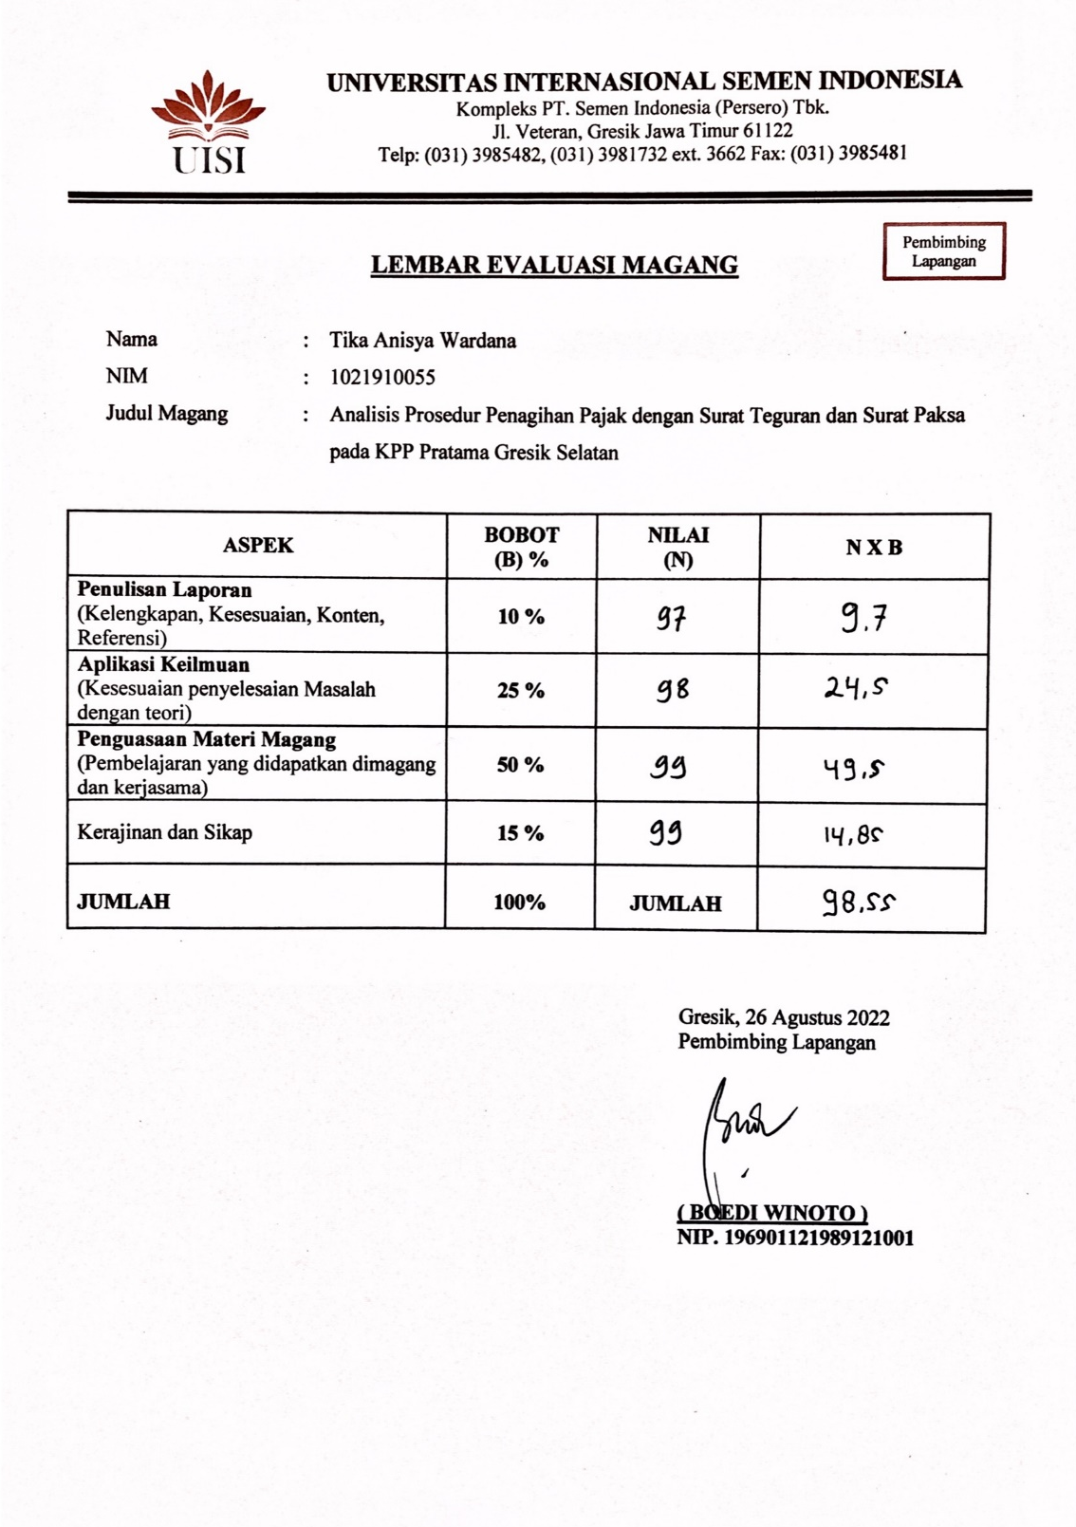

Lampiran 15. Lembar Asistensi Kerja Praktik
LEMBAR ASISTENSI KERJA PRAKTIK

Nama : Mar’atul Islamiyah, Septya Eka Febriana, dan Tika Anisya Wardana
NIM : 1021910034, 1021910051, 1021910055
Program Studi : Akuntansi
Judul Kerja Praktik : Analisis Prosedur Penagihan Pajak dengan Surat Teguran dan Surat Paksa pada KPP Pratama Gresik Selatan

KERJA PRAKTIK dilaksanakan terhitung mulai: 25 Juli 2022 s/d 29 Agustus 2022
Laporan harus sudah dikumpul : 29 September 2022
No. | Tanggal | Kegiatan | Paraf  Dosen Pembimbing
1. | 03 Juni 2022 | Asistensi tema dan judul proposal kerja praktik secara online melalui WhatsApp
2. | 04 Agustus 2022 | Asistensi judul laporan akhir, logbook kerja praktik, kegiatan kerja praktik
3. | 12, 19, 25, 29 Agustus 2022 | Laporan kegiatan kerja praktik minggu pertama, kedua, ketiga, keempat, dan evaluasi
4. | 05 September 2022 | Asistensi mengenai laporan akhir kerja praktik

Gresik, 15 September 2022
Dosen Pembimbing Magang

(Muhammad Akbar, S.E., M.Acc., Ak.)
NIP. 8717252

Catatan :
Harap dosen menentukan sistem asistensi dengan mahasiswa, apabila proses asistensi atau pengumpulan laporan magang melewati batas waktu, maka mahasiswa dinyatakan tidak lulus magang.

Lampiran 16. Lembar Evaluasi Kerja Praktik Mar’atul Islamiyah oleh Dosen Pembimbing
Dosen Pembimbing
LEMBAR EVALUASI MAGANG

Nama : Mar’atul Islamiyah
NIM : 1021910034
Judul Magang : Analisis Prosedur Penagihan Pajak dengan Surat Teguran dan Surat Paksa pada KPP Pratama Gresik Selatan

ASPEK | BOBOT  (B) % | NILAI  (N) | N X B
Penulisan Laporan  (Kelengkapan, Kesesuaian, Konten, Referensi) | 10 %
Aplikasi Keilmuan  (Kesesuaian penyelesaian Masalah dengan teori) | 25 %
Penguasaan Materi Magang  (Pembelajaran yang didapatkan dimagang dan kerjasama) | 50 %
Kerajinan dan Sikap | 15 %
JUMLAH | 100% | JUMLAH
90
Gresik, 15 September 2022
13,5
Dosen Pembimbing
90
45
22,5
9
90
90

90

(Muhammad Akbar, S.E., M.Acc., Ak.)
NIP. 8717252
Lampiran 17. Lembar Evaluasi Kerja Praktik Septya Eka Febriana oleh Dosen Pembimbing
Dosen Pembimbing
LEMBAR EVALUASI MAGANG

Nama : Septya Eka Febriana
NIM : 1021910051
Judul Magang : Analisis Prosedur Penagihan Pajak dengan Surat Teguran dan Surat Paksa pada KPP Pratama Gresik Selatan

ASPEK | BOBOT  (B) % | NILAI  (N) | N X B
Penulisan Laporan  (Kelengkapan, Kesesuaian, Konten, Referensi) | 10 %
Aplikasi Keilmuan  (Kesesuaian penyelesaian Masalah dengan teori) | 25 %
Penguasaan Materi Magang  (Pembelajaran yang didapatkan dimagang dan kerjasama) | 50 %
Kerajinan dan Sikap | 15 %
JUMLAH | 100% | JUMLAH

Gresik, 15 September 2022
22,5
Dosen Pembimbing
90
45
90
90
9
13,5
90
90

(Muhammad Akbar, S.E., M.Acc., Ak.)
NIP. 8717252
Lampiran 18. Lembar Evaluasi Kerja Praktik Tika Anisya Wardana oleh Dosen Pembimbing
Dosen Pembimbing
LEMBAR EVALUASI MAGANG

Nama : Tika Anisya Wardana
NIM : 1021910055
Judul Magang : Analisis Prosedur Penagihan Pajak dengan Surat Teguran dan Surat Paksa pada KPP Pratama Gresik Selatan

ASPEK | BOBOT  (B) % | NILAI  (N) | N X B
Penulisan Laporan  (Kelengkapan, Kesesuaian, Konten, Referensi) | 10 %
Aplikasi Keilmuan  (Kesesuaian penyelesaian Masalah dengan teori) | 25 %
Penguasaan Materi Magang  (Pembelajaran yang didapatkan dimagang dan kerjasama) | 50 %
Kerajinan dan Sikap | 15 %
JUMLAH | 100% | JUMLAH

Gresik, 15 September 2022
9
Dosen Pembimbing
90
90
90
45
90
22,5
90
13,5

(Muhammad Akbar, S.E., M.Acc., Ak.)
NIP. 8717252

